МИНИСТЕРСТВО ОБРАЗОВАНИЯ РОССИЙСКОЙ ФЕДЕРАЦИИ

КАЗАНСКИЙ ГОСУДАРСТВЕННЫЙ ТЕХНОЛОГИЧЕСКИЙ УНИВЕРСИТЕТ

ИНСТИТУТ ДОПОЛНИТЕЛЬНОГО ПРОФЕССИОНАЛЬНОГО ОБРАЗОВАНИЯ

ФАКУЛЬТЕТ ПСИХОЛОГИИ

ДИПЛОМНАЯ РАБОТА

САМОСОЗНАНИЕ ПОДРОСТКОВ С ОГРАНИЧЕННЫМИ ВОЗМОЖНОСТЯМИ

ДЕКАН ФАКУЛЬТЕТА ПСИХОЛОГИИ

ДОКТОР ПСИХОЛОГИЧЕСКИХ НАУК, ПРОФЕССОР

НАУЧНЫЙ РУКОВОДИТЕЛЬ

ДОКТОР ПСИХОЛОГИЧЕСКИХ НАУК, ПРОФЕССОР

РЕЦЕНЗЕНТ

КАНДИДАТ ПСИХОЛОГИЧЕСКИХ НАУК, ДОЦЕНТ

СЛУШАТЕЛЬ

КАЗАНЬ 2003

**2**

Оглавление  
Введение 3

1. Самосознание как психологический феномен 6

1.1. Структура и функции самосознания 6

1.2. Этапы развития самосознания в трудах зарубежных и отечественных

исследователей 14

1.3 .Особенности самосознания подростка 20

1. Особенности развития личности подростков с ограниченными возмо­  
   жностями 26
2. Описание методов исследования 33

2. Сравнительный анализ самосознания здоровых и подростков с ограни­  
ченными возможностями 39

2.1. Исследование особенностей самооценки и уровня притязаний  
здоровых подростков и подростков-инвалидов 39

1. Исследование уровня рефлексии и самосознания здоровых подростков  
   и подростков с ограниченными возможностями 43
2. Исследование фрустрационной толерантности здоровых подростков

и подростков-инвалидов 47

Заключение 55

Список литературы 58

Приложения 61

Введение

Одной из актуальных проблем психологии является изучение самосознания детей и подростков с ограниченными возможностями. Исследование этой проблемы дает обширный материал для понимания личности подростков, что необходимо для последующего интегрирования их в общество.

Самосознание - это система представлений человека о самом себе, в которую входит как осознание своих физических, интеллектуальных и других качеств, так и самооценка, а так же субъективное восприятие влияющих на данную личность внешних факторов [1;12].

В данной работе рассмотрены особенности самосознания подростков с ограниченными возможностями. Если для здорового подростка формирование положительной «Я концепции» играют важную роль, то для подростка с ограниченными возможностями это важно вдвойне. Осознание своих ограниченных возможностей формирует у них низкую самооценку, а это, в свою очередь порождает чувство неуверенности в себе и чувство неполноценности. Если ребенок имеет видимые физические недостатки, оно будет усиливаться, поскольку внешний вид подростка сильно влияет на его самоощущение.

Проблемами самосознания занимались как зарубежные, так и отечественные ученые. Среди зарубежных исследователей известны работы Э. Берна, У. Джеймса, Ч. Кули, Д. Мида, Э. Эриксона, К. Роджерса. В отечественной психологии проблеме человеческого «Я» и самосознания личности уделяется большое внимание в работах И. Кона, В. Столина, И. Чесноковой, Г. Акопова и т.д.

В этих работах диалектически проанализирован комплекс принципиально важных вопросов самосознания и образа «Я» в различных его психологических аспектах.

До настоящего времени проблема психологического изучения личности подростков с ограниченными физическими возможностями остается мало

разработанной. По самосознанию подростков с ограниченными физическими возможностями литературы не достаточно. Большей частью это лишь отдельные статьи в журналах, освещающие отдельные аспекты проблемы. Это работы О.Л. Романовой, И.К. Левченко, И.И. Мамайчука, И.В. Кривоноса, О.Е. Шаповаловой, Е.С. Шильштейна.

Цель данной работы - рассмотреть особенности самосознания подростков с ограниченными физическими возможностями.

Объект исследования - подростки с ограниченными физическими возможностями, посещающие центр реабилитации Ново-Савиновского района г.Казани.

Предмет исследования изучение особенностей самосознания подростков с ограниченными возможностями.

В ходе работы выдвинута основная гипотеза: самосознание подростков с ограниченными физическими возможностями отлично от самосознания их здоровых сверстников. Основная гипотеза разбита на следующие: 1. У подростков с ограниченными физическими возможностями неадекватная (либо очень высокая, либо очень низкая) самооценка, в то время как у большинства их здоровых сверстников самооценка адекватная. 2.Инвалиды с ограниченными возможностями более интроверсированны, чем здоровые подростки.

3. У подростков с ограниченными возможностями оказавшихся во фрустрационной ситуации, преобладает тип реакции с фиксацией на самозащите. Для здоровых подростков характерен тип реакции с фиксацией на удовлетворение потребности или на препятствии.

Для достижения цели были поставлены следующие задачи: 1. Рассмотреть понятие, структуру и развитие самосознания подростков с ограниченными физическими возможностями в трудах отечественных и зарубежных исследователей.

1. Рассмотреть особенности самосознания у подростков с граниченными физическими возможностями.
2. Исследовать особенности самосознания у подростков с ограниченными физическими возможностями.

Для эмпирического доказательства гипотезы в качестве методов исследования были использованы: методика изучения уровня притязаний и самооценки Дембо-Рубинштейна, методика «Личностный дифференциал», тест фрустрационной толерантности Розенцвейга. Исследуемую группу составили 30 подростков с ограниченными возможностями в возрасте от 12 до 18 лет. Контрольную группу составили 30 здоровых школьников, учащихся седьмых и девятых классов общеобразовательной школы.

Данная работа включает в себя введение, две главы, заключение, список литературы и приложения, содержит диаграммы, таблицы. В дипломной работе использовалось 31 источников литературы.

1. Самосознание как психологический феномен

В данной главе раскрывается смысл самосознания в различных психологических теориях зарубежных и отечественных авторов. Освещены сущность и структура самосознания. Описываются особенности самосознания здоровых подростков и подростков с ограниченными возможностями. Этот раздел включает описание методик, с помощью которых проводилось исследование и содержит характеристику группы испытуемых.

1.1. Этапы развития самосознания в трудах зарубежных и отечественных

исследователей

Несмотря на небольшое количество научных публикаций, представленные в них материалы позволяют выделить основные подходы к изучению феномена самосознания или «Я-концепции» в зарубежной психологии.

*Основополагающие подходы Джеймса.* Уильям Джеймс первым из психологов начал разрабатывать проблематику «Я-концепции». Глобальное, «личностное Я» он рассматривал как двойственное образование, в котором соединяются «Я-сознающее» и «Я-как-объект». Это - две стороны одной целостности, всегда существующие одновременно. Одна из них является собой чистый опыт («Я-сознающее»), а другие -содержание этого опыта («Я-как-объект»). «Личностное Я» - это всегда одновременно и «Я-сознающее» и «Я-как-объект».

По мысли Джеймса, «Я - как объект» - это все то, что человек может назвать своим. В этой области Джеймс выделяет четыре составляющие и располагает их в порядке значимости: «духовное Я», «материальное Я», «социальное Я» и «физическое Я».

В обществе человек имеет возможность устанавливать себе цели, связанные с различными компонентами нашего «Я», и оценивать успешность наших жизненных проявлений относительно этих целей. По Джеймсу из этого

вытекает - наша самооценка зависит от того, кем мы хотели бы стать, какое положение хотели бы занять в этом мире, это служит точкой отсчета в оценке нами собственных успехов или неудач. Всем людям свойственно стремление максимально развить все возможные грани своего «Я», однако ограниченность способностей человека, ограниченность существования в пространстве и во времени заставляют каждого выбирать лишь отдельные аспекты личностного развития и ставить по отношению к ним конечные цели, с достижением которых человек связывает свой жизненный успех. Самооценка повышается, если они реализуются, и понижается если человеку не удается их реализовать. В конечном счете мы сами создаем свои притязания и связываем их с определенными уровнями личностного развития. То, что для одного является безусловным успехом, другой воспринимает как неудачу [3;160].

*Символический итеракционизм в работе Кули и Мида* опирается на три основные посылки. Во-первых, люди реагируют на окружающую среду в зависимости от трех значений, которыми они наделяют элементы своего окружения. Во- вторых эти значения являются продуктами социального взаимодействия. В - третьих, эти социокультурные значения подвержены изменениями в результате индивидуального восприятия в рамках такого взаимодействия. «Я» и «другие» образуют единое целое, поскольку общество представляющее собой сумму поведений его членов, накладывает социальные ограничения на поведение индивида .

Чарльз Кули первым подчеркнул значение субъективно интерпритируемой обратной связи, получаемой нами от других людей, как главного источника данных о собственном «Я». Кули предложил теорию «зеркального Я», утверждая, что представления индивида о том, как его оценивают другие, существенно влияют на его «Я- концепцию».

«Зеркальное Я» возникает на основе символического взаимодействия индивида с разнообразными первичными группами, членом которых он является. Непосредственные отношения между членами группы предоставляют

индивиду обратную связь it.» самооценки. Таким образом, «Я-концепция» формируется методом проб и ошибок процесса в ходе которого усваиваются ценности, установки и роли [21;60].

*Джордж Мид* считал, что становление человеческого «Я» как целостного психического явления есть не что иное, как происходящий «внутри» индивида социальный процесс, в рамках которого возникают впервые выделенные Джеймсом «Я-сознающее» и «Я- как-Объект». Через усвоение культуры человек способен предсказывать как поведение другого человека, так и то, как этот другой человек показывает наше собственное поведение. Мид полагал, что самоопределение человека как носителя той или иной роли осуществляется путем осознания и принятия тех представлений, которые существуют у других людей относительно этого человека.

У индивида развивается способность реагировать на самого себя, формируется установка на себя сообразная с отношением к нему окружающих. Человек ценит себя в той мере, в какой испытывает отрицательное и пренебрежительное отношение к себе со стороны окружающих. Таким образом, индивид воспринимает себя в соответствии с теми характеристиками и ценностями, которые приписывают ему другие [21;67].

*Представления об идентичности, развитые Эриксоном.* Проблематика «Я-концепции» рассматривается Эриксоном сквозь призму эго-идентичности, понимаемой как возникающий на биологической основе продукт определенной культуры. Эго-идентичность - индивида возникает в процессе интеграции его отдельных идентификаций, поэтому важно, чтобы ребенок общался со взрослыми, с которыми он мог бы идентифицировать себя.

В теории Эриксона описаны 8 стадий личностного развития и соответствующих изменений эго - идентичности, охарактеризованы присущие каждой из этих стадий кризисные повороты пункты и указаны личностные качества, возникающие при разрешении этих внутренних конфликтов.

Формирование эго-идентичности протекает в основном в сфере бессознательного. Эриксон критикует такие понятия, как самооценка, «образ Я», считая их статическими. В то время как, по его мнению, главной чертой этих образований является динамизм, ибо идентичность никогда не достигает завершенности, не является чем то неизменным, что может быть за тем использовано как готовый инструмент личности. Процесс формирования идентичности «Я» характеризуется динамизмом кристаллизующихся представлений о себе, которые служат основой постоянного расширения самосознания и самопознания. Эриксон считает, что чувство идентичности является оптимальным, когда человек имеет внутреннюю уверенность в направлении своего жизненного пути [21;80].

*Феноменалистическая психология в работах Карла Роджерса.* Феноменалистический подход в психологии в понимании человека происходит из впечатлений субъекта, а не из позиций внешнего наблюдателя, то есть , как индивид воспринимает самого себя, какое влияние на поведение индивида оказывают его потребности, чувства, ценности, убеждения, только присущее восприятие окружающей обстановки.

Центральным понятием феноменалистического подхода является

восприятие, то есть, что человек воспринимает, является для него единственной реальностью, посредством которой он может управлять своим поведением. С появлением негативного самовосприятия можно с большой вероятностью ожидать, что последующее поведение индивида подтверждает его неполноценность в собственных глазах. Это явление известно под названием «самореалиующееся пророчество». К счастью оно хорошо срабатывает, и в случае позитивной установки на себя: в результате подтверждающих ее данных формируется благоприятная «Я-концепция» [23;ПО].

Карл Роджерс разработал особый подход в психотерапии - «терапию, центрированную на клиенте». Основные положения теории Роджерса выглядят следующим образом:

**10**

Сущность феноменалистической теории личностного «Я» заключается в том, что человек живет главным образом в своем индивидуальном и субъективном мире.

«Я-концепция» возникает на основе взаимодействия с окружающей средой, в особенности, социальной.

«Я концепция» - это система восприятий. Именно «Я-концепция», а не «реальное Я» имеет определенное значение для личности и ее поведения. «Я-концепция» выступает как наиболее важная детерминанта ответных реакций на окружение индивида. «Я-концепцией» предопределяется восприятие значений, приписываемых этому окружению.

Вместе с «Я-концепцией» развивается потребность в позитивном отношении со стороны окружающих, независимо от того, является ли данная потребность приобретенной или врожденной.

Потребность в позитивном отношении к себе или потребность в

самоуважении, так же развивается на основе интернализации позитивного

отношения к себе со стороны других.

Поскольку позитивное отношение к себе зависит от оценок других, может

возникнуть разрыв между реальным опытом индивида и его потребностью в

позитивном отношении к себе. Так возникает рассогласовывание между «Я»

и реальным опытом, иными словами, развивается психологическая

дезадаптация. Дезадаптацию следует понимать как результат попыток

оградить сложившуюся «Я-концепцию» от угрозы столкновения с таким

опытом, который с ней не согласуется.

Человеческий организм представляет собой единое целое. Роджерс

приписывает организму лишь один внутренний мотив - тенденцию к

самоактуализации.

Развитие «Я-концепции» - это не просто процесс накапливания данных

опыта, условных реакций и навязанных другими представлений. «Я-

**11**

концепция» представляет собой определенную систему, изменение одного ее аспекта может полностью изменить природу другого.

- Рассматривая понятие «идеального Я», Роджерс полагал, что благодаря психотерапевтическому воздействию восприятие «идеального Я» становиться более реалистичным, и «Я» начинает больше гармонировать с идеалом. Таким образом, можно считать, что личностная дисгармония характеризуется существование нереалистического собственного идеала и несоответствие между «Я-концепцией» и «идеальным Я».

Главная проблема в подходе Роджерса в понимании «Я-концепции» связана с использованием индивидом механизмов психологической защиты, необходимых для того, чтобы преодолеть диссонанс между непосредственным его опытом и «Я-концепцией».

Поведение рассматривается Роджерсом как попытка согласованности «Я-концепции». Реагируя на состояние такого резонанса как на угрозу, возникающую вследствие переживаний, противоречащих «Я-концепции», индивид использует один из двух защитных механизмов -искажение или отрицание. Первый используется для того, чтобы изменить личностную значимость переживания; второе как бы устраняет сам факт наличия переживания. Роджерс использует терапию центрированную на клиенте, как метод, направленный на модификацию состояния «Я-концепции» с целью устранения диссонанса между нею и непосредственными переживаниями индивида. В результате невротический синдром у него устраняется и достигается состояние психологической адаптации [23; 104].

Следовательно, в зарубежной литературе термин «Я-концепция», обозначает совокупность представлений индивида о самом себе. То есть самосознание чаще всего отождествляется с эмоционально-ценностным и отношением субъекта к себе и поведенческими реакциями, которые порождаются образом «Я» и самоотношением.

**12**

В отечественной психологии «Я-концепция» рассматривается на уровне самосознания. Проблеме самосознания посвящено немало исследований. В работах Л.С. Выготского [5;31-42], И.И. Чесноковой [30;50], И.С. Кона [12;335], В.В. Столина [28;284], А.Г. Спиркина [27;303] проанализированы вопросы о становлении самосознания в контексте более общей проблемы развития личности.

*А.Г. Спиркин,* в качестве основных характеристик самосознания выделяет личность, субъект и Я человека. «Самосознание-это знание субъекта о мире и о своем месте в нем, как проявление способности отделить в представлении себя, свое «Я» от своего жизненного окружения; сделать свой внутренний мир, свою субъективность предметам осмысления и понимания, а также главной способностью «практического преобразования» этих проявлений» [27;60]. Противоположный подход находим в работе В.И. Слободчикова и Е.И. Исаева [1;57], у которых «Я» выступает как центральное звено самосознания. Самосознание трактуется как проявление способности отделить в представлении себя, свое «Я» от своего жизненного окружения, сделать свой внутренний мир, свою субъективность предметом осмысления и понимания, а так же главной способностью «практического преобразования» этих проявлений.

*И.И. Чеснокова* несколько сужает трактовку самосознания дифференцируя его по признаку «внешнее -внутреннее», не рассматривая сам процесс осознания рефлексию. Она пишет: «Самосознание не есть самостоятельное явление психики... Объектом самосознания является сама личность, которая выступает и как субъект и как объект познания. Самосознание - есть всегда сознание самого себя как сознательного субъекта, человека, реального индивида»[30;50].

*И.С. Кон* несколько иначе формулирует уровневую концепцию образа «Я». Его основная идея, в целом, образ «Я» понимается как установочная система: установки обладают тремя компонентами: когнитивным, аффективным и

**13**

производным от первых двух поведенческим (готовность к действиям в отношении объекта). Нижний уровень образа «Я» составляют неосознанные, представленные только в переживании установки, традиционно ассоциирующиеся в психологии с «самочувствием» и эмоциональным отношением к себе, выше расположены осознанные и самооценка отдельных свойств и качеств; затем эти частные самооценки складываются в относительно целостный образ; и наконец, сам этот образ «Я» вписывается в общую систему ценностных ориентации личности, связанных с осознанием ею целей своей жизнедеятельности и средств, необходимых для достижения этих целей.

И.С. Кон подчеркивает функциональную взаимосвязь и одновременно автономию уровней образа «Я», тот факт, что высший уровень, меняя значение и удельный вес низших уровней иерархии «Я» не уничтожает их относительной автономности, так что между ними могут возникать противоречия и конфликты [12;321].

В.В Столин утверждает, что единицами самосознания личности является не образы сами по себе, и не самооценки в когнетивной или эмоциональной форме и не образы плюс самооценки. «Единицей самосознания личности является конфликтный смысл «Я», отражающий столкновение различных жизненных отношений субъекта, столкновение его мотивов и деятельности» [28;201].

В зарубежной литературе основной акцент делается на развитие и формирование самосознания, исследуется также связь самопонимания и поведения, а в отечественной психологии самосознание рассматривается в контексте деятельности. Однако определение самосознания практически не раскрывается или раскрывается очень обще, со стороны образа «Я» или самоотношения, а значит самосознание как самостоятельный предмет пропадает.

**14**

**1.2 Структура** и функции самосознания.

Особый интерес в психологии представляют исследования личности, которые рассматривают человека, прежде всего, со стороны целостности «Я» концепции или самосознания [28;6].

«Я» — это своего рода ядро, центр человеческой личности, в котором отображается то, каким индивид известен самому себе, каким он видит и представляет себя.

Так самосознание представляет собой единство трех сторон: *1 .Когнитивная составляющая самосознания* (Образ «Я») - представление индивида о самом себе, о своих качествах, способностях, внешности, социальной значимости и прочее, то есть познавательная, которая обозначается как самопознание. Самопознание, как начальное звено самосознания, дает человеку знание о самом себе: оно имеет два уровня развития. На первом уровне самопознание складывается через соотношение самого себя в созданном им мире с другими людьми. Основные приемы, используемые человеком при этом самовоспитание и самонаблюдение, с последующим самоанализом. В результате этих процессов складывается представление о некотором психологическом качестве человека. Затем, происходит перенос этого качества на себя. Конкретные способы восприятия, ведущего к формированию образа «Я», могут быть самыми разнообразными [20; 12].

Существуют следующие варианты существования самопознания или «Я-концепции»:

1. Целое, единое «Я», единство которого поддерживается путем постоянного  
   взаимодействия и социальной средой и посредством внутреннего механизма  
   адаптации:
2. Раздвоенное, деперсонализированное «Я» - следствие нарушения,  
   прекращения, искажения взаимодействия человека со средой и с самим  
   собой. С другой стороны, центральным образованием личности считается

**15**

самосознание, как осознание своего отношения к миру, себя как личности,

своих поступков, действий, желаний и интересов [3;200].

2. Эмоционально-ценностная сторона - самоотношение - осознанное отношение к себе, то есть самооценка.

Самооценка- это оценка человеком самого себя, своих возможностей, являясь регулятором поведения человека, она определяет его самоощущение, отношение с другими людьми, требовательность к себе, к своим успехам и неудачам. Самооценка определяет уровень притязания, то есть уровень задач, которые человек ставит перед собой и к решению которых считает себя способным.

То есть, самооценка - это наличие критической позиции индивида по отношению к тому, чем он обладает, но это не констатация имеющегося потенциала, а именно его оценка с точки зрения определенной системы ценностей. По итогам проводимой самооценки формируется то или иное отношение к себе, позитивное или негативное, с чертами отрицания, неприятия [4;34].

Оценивая себя и свои возможности, личность принимает в расчет уровень своего интеллекта и грани характера, управляемость эмоционально-волевыми процессами и способность вызывать уважение у людей, собственную внешность и авторитет в коллективе, способности и творческие проявления. Самооценка может быть низкой, средней, высокой и завышенной [8;47]. Средняя и высокая высота самооценки является оптимальной, приемлимой, справедливой для любого индивида. Низкая, как и чрезмерно высокая несут собой различные проблемы, которые на обыденном языке привычно именуются комплексами.

Если человек обладает непривлекательной внешностью, физическими недостатками, является социально неадекватным, то он ощущает негативные реакции окружающих, сопровождающие его при любом взаимодействии с социальной средой, то комплекс недооценки или переоценки собственной

**16**

личности на протяжении всей жизни человека мешает ему быть полноценной личностью, плодотворно жить.

Выделяют три существенных момента в понимании самооценки.

Во-первых, важную роль в ее формировании играет сопоставление образа «реального Я» с образом «идеального Я», то есть представление о том, каким человек хотел бы быть. Это сопоставление часто фигурирует в различных психотерапевтических методиках, при этом высокая степень совпадения, «реального Я» с «идеальным Я» считается важным показателем психического здоровья. И так, кто достигает в реальности характеристик, определяющих для него идеальный образ «Я», тот должен иметь высокую самооценку. Если же человек ощущает разрыв между этими характеристиками и реальностью своих достижений, его самооценка по всей вероятности будет низкой [4;34].

Второй фактор, важный для формирования самооценки, связан с идентификацией социальных реакций на данного индивида. Другими словами человек склонен оценивать себя так, как, по его мнению оценивают другие.

Наконец, еще один взгляд на природу и формирование самооценки заключается в том, что индивид оценивает успешность своих действий и проявлений через призму своей идентичности. В целом картина выглядит таким образом, что люди прилагают большие усилия для того, чтобы с наибольшим успехом «вписаться» в структуру общества.

Самооценка не является постоянной, она изменяется в зависимости от обстоятельств. Самооценка - это личностное суждение о собственной ценности, которая выражается в установках, свойственных индивиду. Позитивную «Я -концепцию» можно приравнять к позитивному отношению к себе, самоуважению, принятию себя, ощущению собственной ценности, синонимами негативной «Я-концепции» становятся в этом случае негативное отношение к себе, неприятие себя, ощущение своей неполноценности [11;59].

Следовательно, самооценка отражает степень развития у индивида чувства самоуважения, ощущения собственной ценности и позитивного отношения ко

**17**

всему тому, что входит в сферу его «Я». Поэтому низкая самооценка предполагает неприятие себя, самоотрицание, негативное отношение к своей личности.

Таким образом, самооценка как таковая автономно является очень важным элементом самосознания, который в значительной мере может детерминировать личностный комфорт или дискомфорт, выраженный в степени самопринятии субъекта, его удовлетворения самим собой. Кроме того, самооценка служит источником пополнения знаний человека о себе.

*Поведенческая составляющая самосознания.* Люди не всегда ведут себя в соответствии со своими убеждениями. Структура самосознания включает в себя по крайней мере, три основные модальности самоустановок:

1. «реальное Я» - установки, связанное с тем как индивид воспринимает свои  
   актуальные способности, роли, свой актуальный статус, то есть его  
   представлениями о том, каков он на самом деле;
2. «зеркальное (социальное) Я» - установки связанные с представлениями  
   индивида о том, как его видят другие;
3. «идеальное Я»-установки связанные с представлениями индивида о том,  
   каким он хотел бы стать [3;240].

Большинство авторов [2;34] при изучении самосознания учитывают эти модальные различия. У индивида «реальное Я» и «социальное Я» должны быть согласованы по содержанию. С другой стороны, между содержанием реального Я и содержанием идеального Я могут наблюдаться существенные расхождения, которые поддаются объективному измерению.

«Идеальное Я» складывается из целого ряда представлений, отражающих сокровенные чаяния и устремления индивида. Эти представления бывают оторваны от реальности. Как показала Хорни, большое расхождение между «реальным» и «идеальным Я», нередко ведет к депрессии, обусловленной недостижимостью идеала. Помочь человеку отказаться от неосуществимых устремлений, продиктованных идеальным Я, чрезмерно оторванным от

**18**

реальности, является по его мнению, одним из величайших облегчений, которые может принести человеку психотерапия. Олпорт считает, что «идеальное Я» отражает цели, которые индивид связывает со своим будущим. Кабс и Соутер рассматривают «идеальное Я» как человека, которым индивид хочет или надеется стать, то есть набор черт собственной личности, которые необходимы, с его точки зрения для достижения адекватности, а иногда и совершенства. Многие авторы связывают «идеальное Я» с усвоением культурных идеалов, представлений и норм поведения, которые становятся личными идеалами благодаря механизмам социального подкрепления. Такого рода идеалы свойственны всякому индивиду [6; 130].

Таким образом, самосознание играет троякую роль: она способствует достижению внутренней согласованности личности, определяет интерпритацию опыта и является источником ожиданий. Перечислим функции самосознания или «Я-концепции»:

*«Я-концепция» служит средством обеспечения внутренней согласованности.* Ряд исследователей по теории личности основывается на концепции, согласно которой человек всегда идет по пути достижения максимальной внутренней согласованности. Представления, чувства или идеи, вступающие в противоречие с другими представлениями, чувствами или идеями индивида, приводят к дисгармонии личности, к ситуации психологического дискомфорта. Это состояние называют когнитивным диссонансом. Испытывая потребность в достижении внутренней гармонии, человек готов предпринимать различные действия, которые способствовали бы восстановлению утраченного равновесия [26;200].

Существенным фактором внутренней согласованности является то, что индивид думает о самом себе и руководствуется восприятием.

Существуют механизмы, называемые защитно-психологическими, которые позволяют удерживать «Я-концепцию» в уравновешенном состоянии. Стремление защитить «Я-концепцию», оградить ее от разрушающих

**19**

воздействий является одним из основополагающих мотивов всякого нормального поведения [21;67].

*«Я-концещия» как интерпритация опыта.* У человека существует устойчивая тенденция строить на основе собственных представлений о себе не только свое поведение, но и интерпритацию опыта. Поэтому «Я концепция» сформировалась и выступает как активное начало, изменить ее бывает чрезвычайно трудно.

Одну и туже ситуацию человек может воспринимать по-разному. «Я-концепция» действует как своего рода внутренний фильтр, который определяет характер восприятия человеком любой ситуации. Проходя сквозь этот фильтр, ситуация осмысливается, получает значение, соответствующее представление человека и себе [28;201].

*«Я-концещия» как совокупность ожиданий.* Третья функция «Я-концепции» заключается в том, что она определяет ожидания индивида, то есть его представления о том, что должно произойти. Люди, уверенные в собственной значимости, ожидают, что и другие будут относиться к ним таким же образом [30;123].

Каждому человеку свойственны какие-то ожидания, во многом определяющие и характер его действий. Дети, считающие, что они никому не могут нравиться, либо ведут себя исходя из этой предпосылки, либо интерпретируют соответствующим образом реакции окружающих.

Благодаря развитию и оформлению в ее структуре таких компонентов как «Я-идеальное», «рефлексия», самосознанием является не только описание черт своей личности, но и вся совокупность их оценочных характеристик и связанных с ними переживаний.

Таким образом, самосознание влияет на формирование стиля поведения и жизнедеятельность личности, обуславливает динамику и направляет развитие субъекта.

**20**

1.3. Особенности самосознания подростка

Подростковый возраст - это второй критический период в психическом развитии ребенка, существенный для генезиса самосознания. Поскольку подростковый возраст характеризуется заметными генотипическими изменениями, то многие исследователи считают его исходным моментом развития самосознания.

Подростковый кризис сопровождается актуализацией восприятия себя самостоятельным субъектом. Если содержание стремления ребенка к самостоятельности в раннем детстве состоит в том, чтобы доказать, что он может сделать сам, как взрослый, повторить действие взрослого, то есть самостоятельно утвердиться здесь в сфере осуществления каких-либо практических действий.

У подростка стремление к самостоятельности выражается в появлении осознания своей причастности к взрослым, в том, что он начинает считать самого себя взрослым. А поскольку отношение взрослого не соответствует этому новому восприятию, подросток всеми доступными ему средствами пытается утвердить себя самостоятельным субъектом, способным на независимые проявления в поведении, в отдельных поступках. Отсюда и негативизм, упрямство, замкнутость, неподчинение воли взрослого, то есть все черты, для появления которых в данный возрастной период имеется благотворная почва. Острота или смягченность этого критического момента в жизни взрослеющего ребенка, результаты его во многом зависит от характера взаимоотношений подростка с взрослыми [31; 69].

Основными условиями, влияющими на *возникновение новообразований в* психике подростка, в частности на формирование самосознания, являются прежде всего, такие объективные факторы, как социальные условия жизни подростка, новые требования к его поведению и деятельности в системе отношений со взрослыми [26; 17].

**21**

Однако, при анализе причин, обуславливающих процесс становления личности подростка, необходимо учитывать и биологические (половое созревание) и психологические (усложнение форм и абстрактно логического мышления, дифференциация и уточнение эмоциональной сферы волевой активности), без которых трудно понять поведение подростка во всей его сложности и противоречивости. Это важно, прежде всего, в целях нахождения наиболее адекватных форм отношения к подростку, с тем чтобы избежать возможного его отчуждения и найти формы соответствующего, ненавязчивого влияния со стороны взрослого.

Для самосознания подростка специфично то, что в подростковом возрасте впервые в развитии личности самосознание - самопознание, самонаблюдение, самоотношение, саморегулирование поведения и деятельности становятся одной из необходимых потребностей личности. Степень развития этой потребности влияет на формирование нравственных качеств личности в процессе дальнейшего ее становления. В свою очередь потребность в самосознании стимулируется возникновением в этом возрасте другой важнейшей потребности - потребности в самовоспитании, в целенаправленном стремлении изменить себя в связи с осознанием собственных психологических несоответствий внешним требованиям, идеалам, которым надо следовать [20;19].

До подросткового возраста развитие самосознания осуществляется стихийно, преимущественно без включения самого подростка в процесс его формирования. Наряду с сохранением стихийной линии развития самосознания в этот период появляется еще одна основная линия его развития, предлагающая активность самого подростка в этом процессе. Особую напряженность в актуализации процессов самосознания подростка вызывают сильные эмоциональные переживания, жизненные коалиции, связанные с осознанием определенного отношения окружающих к себе. Необходимо отметить, что процесс формирования самосознания у подростка имеет ярко

**22**

выраженные индивидуальные формы проявления, связанные со спецификой условий протекания подросткового возраста в каждом конкретном случае [24; 102].

Доминирующим моментом системы познавательных интересов подростка становиться психологические качества окружающих людей, прежде всего близких его сверстников. Развитие интереса к другому обуславливается новыми формами общения подростков между собой. Оно строится на взаимо интересных занятиях, обсуждениях, в которых обнаруживается «родство» пережитого, продуманного. Главным моментом содержания общения выступают более глубокие личные взаимоотношения, связанные с самыми разнообразными эмоциями (симпатия, зарождающаяся дружба, любовь). Подростки активны как в установлении отношений между собой, так и в ходе их дальнейшего поддержания. Общение подростков включает в себя и разнообразные поступки по отношению друг к другу, и последующее размышление о них. От размышления об отдельных поступках сверстников они переходят к анализу всей совокупности взаимоотношений с ними.

Интерес к своему сверстнику, углубленный процессом общения с ним, размышлением о его качествах, поведении заставляет подростка присмотреться и к себе, проанализировать свое поведение в этом общении, разобраться в своих чувствах, возможностях и тому подобное. Таким образом, общение имеет прямое отношение к формированию представления о себе, своих поступках и качеств товарища со своими собственными .

В постепенном процессе познания собственных качеств у подростка сохраняется та же самая последовательность, что и в познании качеств другого, то есть в начале выделяются чисто внешние характеристики, затем качества, связанные с выполнением какой либо деятельности, и, наконец, личностные качества, более скрытые свойства внутреннего мира.

Потребность разобраться в своем поведении, оценить его сточки зрения соответствия или несоответствия внешним требованиям реализуется

**23**

подростком в процессе самоанализа. Обычно самоанализ, к которому обращается подросток, не является самоцелью и беспредметным «самокопанием». Он возникает как реакция неудовлетворенности собственными психологическими особенностями. Самоанализ является одним из путей самопознания, результат его фиксируется в самооценке подростка [31;41].

И оценка подростком своих качеств происходит не по абсолютному отношению к качествам другого подростка, а с точки зрения осознания степени своей взрослости. Он как бы выделяет для себя «эталон-взрослости» -восприятие и оценка себя осуществляется через этот «эталон». Поскольку найденный для себя «эталон взрослости» не всегда соответствует действительным возможностям подростка и не находит соответствующих способов реализации, неадекватная, неустойчивая самооценка на начальных этапах формирования может привести к тому, что подросток переоценивает, или напротив, недооценивает себя, а уровень его притязаний часто не соответствует уровню фактических достижений. И если поведение строится на такой неадекватной самооценки, то конфликт между подростком и окружающими становиться неизбежным [20; 14].

Таким образом, развитие самооценки в процессе самопознания подростка происходит скачками: с ростом ее объективности наблюдаются резкие переходы от одной самооценки к другой, могут иметь место и крайности в оценке себя. Процесс установления самооценки сопровождается с переживаниями самых разнообразных чувств. Подростковый возраст в целом отличается большой экспрессивностью и переживания, включенные в процесс самопознания, становления самооценки, протекают на уровне высокой эмоциональности [8;46].

Поскольку интерес к себе у подростка обострен, подросток очень чуток к оценке взрослыми отдельных качеств его личности, интеллекта, способностей, он отличается большой ранимостью, часто болезненным переживанием любых

**24**

критических замечаний о себе. Иногда критические замечания падают на почву неуверенности в себе, в свои возможности и способности. Подобная ситуация вызывает сильные, переносимые только в себе, аффективные переживания в виде обиды, тоски, потери уверенности в себе. В частности они могут привести к развитию таких свойств личности, как замкнутость, сознание своей неполноценности, неуверенность в себе, стеснительность.

Чувства подростка в отношении себя очень разнообразны, они не являются пассивным, страдательным состоянием, а приобретают новое значение и смысл в его психической жизни, становятся способом выявления, уточнения, осознания основных интересов, своеобразным регулятором его отношения к людям - к взрослым, товарищам, лицам другого пола. Многообразные формы переживания (как положительные, так и отрицательные), связанные с сознанием своих особенностей, своей ценности, места в коллективе, с осознанием отношений других людей является одним из основных внутренних условий формирования самосознания подростка и, в первую очередь, его эмоционально-ценностной сферы.

В подростковом возрасте самосознание все больше начинает включаться в процесс управления поведением. Причем в этом процессе участвуют все акты самосознания. Непосредственным компонентом целостной системы управления поведением подростка выступает саморегуляция. Основным внутренним рычагом саморегуляции является самооценка. Возникая под влиянием общения, разнообразных форм взаимодействия с людьми, самооценка в свою очередь начинает регулировать поведение подростка в его общении со сверстниками и взрослыми [3;102].

Сложившаяся самооценка регулирует не только процесс его общения, но так же играет большую роль в восприятии им других людей, создавая избирательность восприятия и внимания при оценке других.

Если подросток, обладая устойчивой адекватной самооценкой находится в условиях, которые способствуют нормальному удовлетворению его

**25**

потребности в самоутверждении, то моральная саморегуляция его поведения проявляется на достаточно высоком уровне у подростка развивается умение владеть своими эмоциональными состояниями, контролировать себя и организовывать свое поведение в соответствии с условиями общения.

Если подросток с устойчивой, адекватной самоооценкой попадает в такие условия общения, когда он постоянно сталкивается с недооценкой его возможностей, ограничением самостоятельности, ущемлением достоинства со стороны взрослых, то он значительно меняет свои поведенческие реакции. Подобные психологические условия общения становятся разрушительным фактором его саморегуляции. У подростка может снизиться уровень уверенности в себе, уменьшается инициативность его поведения, он превращается в исполнителя власти другого. Напротив отказ от исполнения этой власти влечет за собой сопротивление и различные негативные проявления. Подросток с заниженной самооценкой, и достаточным уровнем ее устойчивости в такой ситуации оказывается в наиболее неблагоприятных условиях, постоянное подкрепление неустойчивой самооценки такими факторами вызывает еще большее ее колебание, непоследовательность. Саморегулирование становиться узкоситуативным, его возможности снижаются [8;45].

Поскольку самооценка не обладает достаточной степенью устойчивости и адекватности, а представление о своем идеале еще не содержит необходимой степени зрелости, подросток может воспитывать в себе и такие, с его точки зрения, положительные, но объективно отрицательные качества, как лихачество, удаль и так далее.

По мере развития всех сторон самосознания, накопления опыта работы над собой уменьшается разрыв между стремлением подростка самосовершенствоваться и практическими изменениями его в этом направлении. И тогда самовоспитание из актуального, эпизодического самоизменения перерастет в постоянное свойство личности [31; 69].

**26**

Подростковый этап генезиса самосознания очень важен, так как именно в этот период складываются основные свойства и особенности самосознания, достаточно определенные формы проявления. Наконец, формируется более или менее устойчивая и адекватная самооценка, которая в дальнейшем будет определять степень самостоятельности, независимости личности во взаимоотношениях с людьми.

1.4 Особенности развития личности подростков с ограниченными

возможностями

Детская инвалидность - одна из острейших проблем современного общества. По определению ВОЗ «инвалид - это лицо, которое имеет нарушение здоровья со стойким расстройством функций организма, обусловленного заболеванием, последствием травм и дефектами, приводящее к ограничению жизнедеятельности» [9;67].

Ограничение жизнедеятельности лица проявляется в полной или частичной утрате им способности осуществлять самообслуживание, передвижение, ориентацию, общение, контроль за своим поведением, а так же заниматься трудовой деятельностью.

Идеи Л.С. Выготского [17;59] в системном строении дефекта позволили выделить в аномальном развитии 2 группы симптомов. Это первичные нарушения, непосредственно вытекающие из биологического характера болезни. Например, нарушение слуха, зрения, опорно-двигательного аппарата, локальные поражения коры головного мозга. В возникновении первичного дефекта выделяют пренатальный (до рождения) и постнатальный (после рождения) онтогенез.

Вторичный нарушения возникают в процессе социального развития ребенка инвалида. Вторичный дефект, по мнению автора, является основным объектом психологического изучения и коррекции при аномальном развитии. Механизм возникновения вторичных дефектов различен.

**27**

У детей с ограниченными возможностями важнейшей составной частью первичного и вторичного дефекта может проявиться психический онтогенез, то есть психическое развитие индивида. Наиболее интенсивный психический онтогенез приходится на детский и подростковый возраст, когда формируются отдельные психические функции и личность.

Физический недостаток, болезнь оказывают существенную роль в развитии личности.

Жизненная ситуация тяжелой болезни может исказить «обычный» путь развития ребенка. «Ребенок, развитие которого осложнено дефектом, - отмечал Л.С. Выготский, - не есть просто менее развитой, чем его нормальные сверстники, но иначе развитой... Дефективный ребенок представляет качественно отличный своеобразный тип развития... Непосредственное следствие дефекта - снижение социальной позиции ребенка; дефект реализуется как социальный вывих» [5;40]. Л.С. Выготский подчеркивал также, что «... процесс развития дефективного ребенка двояким образом социально-обусловлен: социальная реализация дефекта (чувство малоценности) есть одна сторона социальной обусловленности развития; социальная направленность компенсации на приспособление к тем условиям среды, что созданы и сложились в расчете на нормальный человеческий тип, составляет ее вторую сторону» [5;38].

Эти положения концепции Л.С. Выготского о развитии в условиях дефекта, явились для нас ключевыми при переходе к анализу формирования самосознания у подростков с ограниченными возможностями. Осознание человеком своей телесной сущности (включает осознание схемы тела, внешности, половой принадлежности) представляет собой такой же познавательный процесс, что и познание объектов внешнего мира и других людей. Этот процесс всегда опосредован потребностями, отношениями субъекта как личности, в силу чего самосознание является сложным

**28**

динамическим единством знания и отношения, интеллектуального и аффективного.

Если подросток имеет видимые физические недостатки, чувство неполноценности будет усиливаться, поскольку внешний вид его существенно влияет на самоотношение. Подростковый возраст сам по себе является переходным, критическим, так как вносит определенный разлад в физическом и психическом развитии, и может вызывать различные нервно-психические отклонения.

Так, даже у здоровых подростков нередко наблюдаются колебания настроения, нарушение поведения, повышенная возбудимость, стремление к асоциальным формам поведения. При наличии каких-либо отклонений дисгармония подросткового возраста проявляется более резко и стойко, усложняя адаптацию подрастающего человека в обществе. У подростков с ограниченными возможностями в это время возникают трудности в обучении из-за ухудшении внимания, памяти, потери интереса к учению. Более сложные переживания возникают в возрасте от 12 до 18 лет. Именно в этом возрасте подросток нередко впадает в депрессию, его мучают страхи, тревога за свое будущее. Характерными формами поведения в данном случае могут стать, либо уход в свои собственные переживания, замкнутость, либо вызывающая манера поведения.

Одна из главнейших потребностей подросткового возраста является потребность в общении со сверстниками, которых не могут заменить родители. Изолированность от широкой общественной среды, недостаток контактов в связи с болезнью усугубляют чувство одиночества. Такое длительное вынужденное «одиночество» может привести к трем последствиям: к вторичной задержке психического развития вследствие невозможности накопления необходимого познавательного и сенсорного опыта; развитию черт тормозимости и аутизма; к ранней десоциализации [9; 176].

**29**

Для подростка с отклонениями в развитии дружеское общение с нормальными сверстниками бесценно. Оно предупредит возникновение чувства собственной неполноценности, ущербности, вызываемых обычно искусственно создаваемой изоляцией от других детей и подростков, положительно скажется на общем эмоциональном и умственном развитии. Постоянное взаимодействие только со взрослыми обедняет духовную жизнь ребенка, не дает ему возможности реализовать естественные детские интересы и стремление дружить со сверстниками [17;38].

Анализ сведений о характере социальной микросфере, в котором развиваются подростки с ограниченными возможностями, показал, что чаще всего встречаются типы воспитания как гиперопека и гипоопека. При гиперопеке в семье культивируется болезнь ребенка, преувеличение заботы о нем, стремление выполнить все желания ребенка, стремления родителей подменить деятельность ребенка, собственной. В результате данного воспитания у ребенка формируется черты эмоциональной и социальной незрелости, завышенной самооценки, появлению эгоцентрических установок. Эгоцентричный подросток приписывает себе неограниченную силу мышления, затрудняется в дифференциации своих реальных и актуальных возможностей. Это приводит к конфликтному состоянию смысла «Я» и сверхценному эмоционально-ценностному отношению к себе. Подросток больше всего интересуется собой и требует от других того же. Для такого подростка характерны капризы, нежелание уступить, необоснованные обиды, зависть к сверстникам, желание овладеть вниманием взрослых .

В случае застревания на эгоцентрической позиции подросток не способен составить целостную картину мира и своего места в этом мире, самосознанию не придается ни позитивный, ни негативный личностный смысл, а точнее, подросток не может оценить его, определиться с эмоционально-ценностным отношением к себе.

**30**

При гипоопеке имеет место эмоциональное отвержение больного ребенка, отрицательно отношение к нему членов семьи, обычно отцов и родственников. А так как на формирование самосознания ребенка влияет отношение взрослых, то у него формируется негативный смысл «Я», предполагающий самоотрицание, негативное отношение к своей личности, неприятие себя, чувство неполноценности [9; 140].

Развитие самосознания, открытие своего внутреннего мира - процесс сложный, вызывающий много тревожных, драматических переживаний. Подросток, страдающий каким либо недугом, переживает это вдвойне, осознание своих ограниченных возможностей формирует у него низкую самооценку, а это в свою очередь, порождает чувство неуверенности в себе.

Таким образом, отношения общества к аномальным детям и подросткам, и главным образом отношения их ближайшего окружения, имеют существенное значение.

В результате дефекта между аномальным человеком и его социальным окружением строится определенное взаимодействие. Дефект часто оставляет аномального человека на произвол окружения. Человек с дефектом значительно больше зависит от эмоциональных и воспитательных отношений среды, чем нормальный здоровый человек. Действительная помощь ребенку с ограниченными возможностями должна быть, поэтому направлена главным образом на воспитание его самостоятельности, как можно меньшей зависимости от окружения, на представление возможностей для трудовой и социальной интеграции.

Многие авторы рассматривают связь между экстремально повышенным чувством неполноценности и дефектом как однозначно необходимую связь между причиной и следствием [14;272]. Индивид с дефектом, будучи ослабленным или бросающимся в глаза, «наталкивается» на определенные нормы, ожидания, требования. Либо сравнивается со здоровыми и привлекательными людьми. В силу этих обстоятельств, происходит усиление

**31**

чувства неполноценности, что отрицательно влияет на формирование и функционирование личности. Явно выраженные и стабильно сниженные самооценка и самоуважение, негативная самоосознание ослабляют способность личности к активному приспособлению жизни и реализации личных возможностей и внешних, жизненных обстоятельств, благоприятных моментов и ситуаций. Часто результатом этого может стать появление патологических признаков и более глубоких нарушений личности. Несмотря на отмеченные особенности, у них всегда сохраняется склонность к бурным эмоциональным переживаниям о своей неполноценности. Подростки крайне озабочены, охвачены своей ущербностью, преувеличивая значения имеющихся у них дефектов, воспринимают перспективу весьма трагически. Больным кажется, что все окружающие обращают на него внимание, специальными знаками или намеками дают ему понять, что он уродлив, отвратителен и т.п.

С другой стороны, положительная самооценка является основой самоуважения, позитивного самосознания каждого, включая человека с ограниченными возможностями. Положительная самооценка и самоуважение могут, однако, служить активному жизненному приспособлению лишь в том случае, когда они опираются на определенные социальные ценности [2;38].

В этой связи основными психологическими условиями социальной адаптации человека с ограниченными возможностями могут являться осознание им реального положения дел и адекватная самооценка, эмоциональная уравновешенность, адекватные межличностные отношения и нахождение своей профессиональной ниши на рынке труда и занятости.

С одной стороны, имеющиеся отклонения от социокультурной «нормы» или болезнь приводят к возникновению ипохондрических состояний, изменениям в психологической картине мира, самовосприятии, самооценке, системе ценностей, мотивационной сфере, установках, в отношении к социальному окружению и в поведении. Могут возникать спонтанные компенсаторные реакции и психологические защиты: тревога, депрессия, замкнутость,

**32**

агрессивность и придирчивость, вытеснение и отрицание болезни, регрессия, а так же проявляться эгоцентризм, капризность, требовательность, подозрительность, обидчивость, повышенная конфликтность и формирование патологических межличностных зависимостей.

С другой стороны, на подростка с ограниченными возможностями оказывают патогенные воздействия такие психотравмирующие факторы, как положение «отвергнутого» плюс недоброжелательное отношение других людей; социальная депривация (особенно в случаях прикованности к домашним условиям либо длительного пребывания в лечебно-оздоровительных и интернатных учреждениях); эмоциональная депривация (в ситуации разлуки с близкими людьми в условиях пребывания в стационаре); физическая и психологическая травматизация, связанная с лечебными процедурами.

Среди проблем у подростков с ограниченными возможностями, чаще всего фигурирует одиночество, низкая самооценка и отсутствие социальной уверенности в себе, депрессия, ощущение стигматизированности и. отверженности из-за своих недостатков, психологическая и физическая зависимость, а также мучительная неспособность обсуждать свои трудности. Весьма острыми являются проблемы в установлении и развитии взаимоотношений с противоположным полом.

Исследователи - О.Л. Романова [25;98] провела изучение психологических особенностей развития личности подростков с ограниченными возможностями Результаты эксперимента показали переоценку собственных сил, возможностей, знаний и своего положения в обществе, т.е. неадекватно завышенный уровень притязаний. У И.И. Мамайчук [17; 187] наблюдается прямо противоположное явление - недооценка своих возможностей. Переоценка и недооценка своих собственных сил, способностей, положения в обществе встречаются у аномальных чаще, чем у нормальных.

Э. С. Калижнюк, Ю.С. Шевченко [31;35] исследовали межличностные отношения подростков с ограниченными возможностями. По результатам

**33**

исследования с помощью методики Розенцвейга у подростков - инвалидов обнаружена пониженная фрустрационная толерантность. Степень социальной адаптации у возбудимых личностей несколько выше, чем у тормозных.

Поэтому мы будем изучать особенности самосознания подростков с ограниченными возможностями в сравнении со здоровыми подростками.

1.5 Описание методов исследования

*Методика Дембо-Рубинштейна*

Методика Дембо-Рубинштейна используется для выявления самооценки и уровня притязаний обследуемого, а так же расхождения между самооценкой и уровнем притязаний, которое определяется как арифметическая разность между этими показателями. В норме уровень притязаний должен быть выше уровня самооценки, так как это стимулирует развитие, совершенствование личности [19,128].

Любой человек оценивает свои способности, возможности, характер и др. Уровень развития каждого качества, стороны человеческой личности можно условно изобразить вертикальной линией, нижняя точка которой символизирует самое низкое развитие, а верхняя - наивысшее. Предлагается семь таких линий, они обозначают: 1 .Здоровье 2.Ум, способности 3.Характер 4.Автолитарность

1. Терпеливость
2. Внешность
3. Уверенность в себе

Процедура обследования: обследуемому предлагается бланк (см. приложение), содержащий 7 вертикальных шкал (по 10 делений в каждой) и инструкцию следующего содержания: «на каждой линии чертой (-) отметьте,

**34**

как Вы оцениваете развитие у себя этого качества, стороны Вашей личности в данный момент времени. После этого крестиком (х) отметьте, при каком уровне развития этих качеств, сторон Вы были бы удовлетворены собой или почувствовали бы гордость за себя» (см. прилож. 1).

При обработке одно деление шкалы принимается за 10 баллов. Уровень самооценки вычисляется как среднее арифметическое расстояний от нижней точки до черты (-). Аналогично, уровень притязаний вычисляется как среднее арифметическое расстояний от нижней точки до крестика (х). Значение самооценки притязаний определяется по таблице:

Таблица 2.2.1 Характеристика самооценки и уровня притязаний

|  |  |  |  |  |
| --- | --- | --- | --- | --- |
| Параметр | Количественная характеристика в баллах | | | |
| Низкий | Средний | Высокий | Очень высокий |
| Уровень притязаний | Менее 60 | 60-74 | 75-89 | 90-100 |
| Самооценка | Менее 45 | 45-59 | 60-74 | 75-100 |

Расхождение между самооценкой и уровнем притязаний определяется как арифметическая разность между этими показателями. Выделяются следующие значения расхождения между самооценкой и уровнем притязаний:

1. слабое расхождение - от 0 до 7 баллов;
2. умеренное расхождение - от 8 до 22 баллов;
3. сильное расхождение - более 22 баллов.

Самооценка - оценка человеком самого себя, своих способностей, нравственных качеств, поступков и места среди других людей. Самооценка тесно связана с уровнем притязаний человека, т.е. степенью трудности целей, которые он ставит перед собой. Уровень притязаний должен быть выше самооценки, так как это стимулирует развитие личности.

**35**

*Методика «Личностный дифференциал».*

Методика личностного дифференциала (ЛД) разработана на базе современного русского языка и отражает сформировавшиеся представления о структуре личности.

Целью ее разработки являлось создание компактного и валидного инструмента, изучения определенных свойств личности, ее самосознания, межличностных отношений, который мог бы применен в психодиагностической и социально-психологической практике.

ЛД сформирован путем репрезентативной выборки слов, описывающих черт личности, с последующим изучением внутренней факторной структуры своеобразной «модели личности», развивающейся у каждого человека в результате усвоения социального и языкового опыта.

В ЛД отобрана 21 личностная черта. Школы ЛД заполнялись испытуемыми с инструкцией оценить самих себя по отобранным чертам личности по семи бальной шкале (от -3 до +3). Тест проводился на бланках (см. прилож. 2).

Обработка и интерпритация данных.

Результаты оценивались по трем классическим факторам семантического дифференциала:

1. Оценки
2. Силы
3. Активности

Каждая черта относилась к одному из этих факторов. Таким образом получилось три группы, по 7 черт в каждой группе суммировались, согласно ключу (см приложение)

Результаты значения фактора Оценки (О) свидетельствуют об уровне самоуважения.

**36**

Высокие значения этого фактора говорят о том, что испытуемый принимает себя как личность, склонен осознавать себя как носителя позитивных, социально-желательных характеристик, удовлетворен собой.

Низкие значения фактора О указывают на критическое отношение к себе, его неудовлетворенность собственным поведением, уровнем достижений.

Фактор силы (С) в самооценках свидетельствует о развитии волевых сторон личности, как они осознаются самим испытуемым.

Фактор активности (А) в самооценках интерпретируется как свидетельство экстравертированности личности.

При интерпретации данных полученных с помощью ЛД, всегда следует помнить о том, что в них отражаются субъективные, эмоционально-смысловые представления человека о самом себе.

*Методика С. Розенцвейга*

Методика С. Розенцвейга предназначена для исследования реакций на неудачу и способов выхода из фрустрационных ситуаций, припятствующих деятельности или удовлетворению потребностей личности. С помощью методики можно так же косвенно выявить самооценку обследуемого. Методика относится к классу проективных тестов, поэтому требует сочетания с другими методами. Существуют взрослый и детский варианты.

Стимулирующая ситуация этого метода заключается в схематическом контурном рисунке, на котором изображены два человека или более, человек слева изображен говорящим какие-то слова. Обследуемый должен написать первый пришедший на ум ответ на эти слова. Предполагается, что отвечая за другого испытуемый легче, достовернее изложит свое мнение и проявит типичные для него реакции выхода из конфликтных ситуаций.

Методика состоит из 24 рисунков. Среди них 16 ситуаций, в которых создается препятствие (останавливают, обескураживают, обижают, сбивают с толку), и 8 ситуаций, в которых субъекта обвиняют в чем-то. Между этими

**37**

группами ситуаций имеется связь, так как ситуация обвинения предполагает, что ей предшествовала ситуация «препятствия», где фрустратор был фрустрирован.

Каждый ответ испытуемого оценивается с точки зрения двух критериев: направления реакции и типа реакции. По направлению выделяют:

1 .Экстрапунитивные реакции (Е) - направлены на живое или неживое окружение в форме подчеркивания степени фрустрирующей ситуации, осуждения внешней причины фрустрации, или вменяется в обязанность другому лицу разрешить данную ситуацию.

2.Интропунятивные реакции (J)- направлены субъектом на самого себя, испытуемый принимает вину на себя или берет на себя ответственность за исправление данной ситуации.

З.Импунитивные реакции (М) - фрустрирующая ситуация рассматривается как малозначная, как отсутствие чьей-либо вины или как нечто такое, что может быть исправлено само собой. По типу выделяют реакции:

1.С фиксацией на препятствие (ОД) - в ответе испытуемого препятствие, вызвавшее фрустрацию, всячески подчеркивается или интерпритируется как благо, или описывается как не имеющее серьезного значения. 2.С фиксацией на самозащите (ED) - в ответе испытуемый защищает себя, и либо порицает кого-то, либо признает свою вину, либо же отличает, что ответственность за фрустрацию никому не может быть приписана. З.С фиксацией на удовлетворение потребности (NP) - ответ направлен на разрешение проблемы; испытуемый либо требует помощи от других, либо сам берется за разрешение ситуации, либо считает, что со временем все исправится [16,145].

Оценки заносятся в регистрационный лист (см прилож. 3) для дальнейшей обработки. Она предполагает вычисление показателя GCR, который может быть обозначен как коэффициент групповой комфортности или степень

**38**

индивидуальной адаптации субъекта к своему социальному окружению. Он определяется путем сравнения ответов испытуемого со стандартными величинами, полученными путем статистического подсчета. Ситуаций, которые используются для сравнения, всего 14. В детском варианте количество ситуаций другое.

Также при обработке результатов определяется, какой тип реакций и какое направление реакций преобладают в ответах испытуемого. Выясняется, не меняет ли испытуемый свое поведение, переходя от одного типа или направления реакций к другому, на основании всего этого можно сделать выводы относительно некоторых аспектов адаптации испытуемого к своему социальному окружению, об эмоциональных реакциях испытуемого на различные трудности, о самооценке испытуемого [16,156].

Для всех исследуемых параметров в контрольной и экспериментальной группах проводилось процедура статистической оценки достоверности отличий в результатах. Оценка проводилась для выборочных средних величин по t критерию Стьюдента, а для процентных распределений применялся %2-критерий.

Выше перечисленные методики признаны надежными и валидными, отражают возраст детей и проблему.

В нашем исследовании приняло участие 60 испытуемых, из них 28 девочек и 32 мальчика.

**39**

2. Сравнительный анализ самосознания здоровых подростков и с

ограниченными возможностями

Наше экспериментально -психологическое исследование было проведено на базе центра реабилитации для детей инвалидов Ново-Савиновского района г. Казани.

Экспериментальную группу составили подростка с ограниченными возможностями, с различными нозоологическими формами инвалидности (ДЦП, заболевания внутренних органов, опорно-двигательного аппарата) в возрасте от 12 до 18 лет, из них 16 мальчика и 14 девочек. Все подростки с ограниченными возможностями не имеют отклонений в интеллектуальном развитии и обучаются по программе общеобразовательной школы в различных центрах реабилитаций для детей с ограниченными возможностями г. Казани, а так же обучающиеся на дому.

Контрольную группу составили здоровые подростки, учащиеся седьмых и девятых классов средней школы № 38 Ново-Савиновского района г.Казани. Данную выборку составили 30 человек, из них 16 мальчиков и 14 девочек.

2.1. Исследование особенностей самооценки и уровня притязаний здоровых подростков и подростков-инвалидов

По результатам исследования с помощью методики Дембо-Рубинштейна были выявлены (среднее значение и стандартное отклонение) самооценка, уровень притязаний и расхождение между этими параметрами у подростков с ограниченными возможностями и у здоровых сверстников (см. прилож.4,5).

Анализ результатов средних значений по 7 показателям показал, что у здоровых подростков уровень притязаний выше, чем у подростков с ограниченными возможностями, значение этого показателя в контрольной группе - 90,1, а в экспериментальной - 85,4 (р«0,4) (см. табл.2.1.1.).

**40**

Таблица 2.1.1.

Средние значения самооценки и уровня притязаний в экспериментальной и

контрольной группах

|  |  |  |  |  |  |  |
| --- | --- | --- | --- | --- | --- | --- |
| Исследуемый фактор | Среднее значение | | Среднее значение по фактору пола | | | |
| В эксп. группе | В контр группе | В эксперементаль-ной группе | | В контрольной группе | |
| Мальчики | Девочки | Мальчики | Девочки |
| Уровень притязаний | 85,4 | 90,1 | 85,0 | 85,2 | 91,0 | 87,1 |
| Самооценка (СО) | 64,3 | 66,2 | 67,5 | 60,5 | 73,4 | 57,7 |
| Расхождение между УПР и СО | 21,1 | 23,9 | 17,5 | 24,7 | 17,6 | 29,4 |

Расхождение между средними значениями уровня притязаний и самооценки для обеих групп умеренное (р«0,4), соответственно - 21,1 в экспериментальной группе и 23,9 в контрольной.

Рассмотрим исследуемые факторы по параметрам (см прилож. 6):

По фактору здоровья у подростков инвалидов наблюдалось сильное расхождение между уровнем притязания и самооценкой (27,7), а у здоровых подростков умеренное расхождение (17,9) (р~0,4) Это указывает на то, что подростки с ограниченными возможностями хотят обрести полноценное здоровье. В качестве личностных ценностей этот фактор детерминирует высокую значимость и является результатом общего благополучия.

По фактору: уверенности в себе, наблюдается сильное расхождение между средними значениями в экспериментальной (24,2) и в контрольной группах

**41**

(27,7). По показателям внешности так же имеются существенные расхождения в группе здоровых (20) и подростков с ограниченными возможностями (20,1). Это говорит о наличии сильных негативных переживаний по поводу своей внешности и с неуверенностью в своих силах (р~0,38).

При оценке по шкалам «ум, способности» у подростков из обеих групп неадекватность резко возрастает в сторону завышенных оценок.

Так, фактор авторитарности показал, что у контрольной группы расхождения выше, чем у экспериментальной группы (15,5 и 25,5). Это свидетельствует о том, что подростки хотели бы видеть себя самостоятельными, относительно независимыми от мнения окружающих.

Сравнение среднего значения уровня притязаний среди мальчиков-инвалидов и здоровых показало их видимые отличия (р~0,4): 85,0 и 91,0. У девочек экспериментальной и контрольной групп данные параметры существенно не отличаются (р«0,7) и равны соответственно 85,2 и 87,1 (см. табл. 2.1.1). Это указывает на желание подростков быть «выше» и лучше других.

Анализ уровня самооценки по фактору пола показывает, что самооценка мальчиков экспериментальной и контрольной групп (67,5 и 73,4) несколько выше среднего значения самооценки девочек (60,5 и 57,7) соответственно экспериментальной и контрольной групп. При этом их отличия несущественны (Р -0,4).

Расхождение уровня притязания по 7 параметрам методики по фактору пола показал, что для мальчиков и девочек экспериментальной и контрольной групп незначительно (р« 0,4). Для мальчиков расхождение между средними значениями уровня притязаний и самооценки составили 17,5 для инвалидов и 17,6 - для здоровых. У девочек эспериментальной группы расхождение между самооценкой и уровнем притязаний 24,7, а у их здоровых сверстниц 29,4.

Из диаграммы 2.1.1. видно, что у 60% здоровых и 80% подростков с ограниченными возможностями выявлен очень высокий уровень притязаний.

**42**

А диаграмма распределения уровня самооценки по группам значений для экспериментальной и контрольной выборок (рис. 2.1.2.) показывает, что низкая самооценка была выявлена у 37% подростков с ограниченными возможностями и у 33% их здоровых сверстников. Завышенная самооценка была выявлена одинаково как в экспериментальной группе, так и в контрольной - 22%.

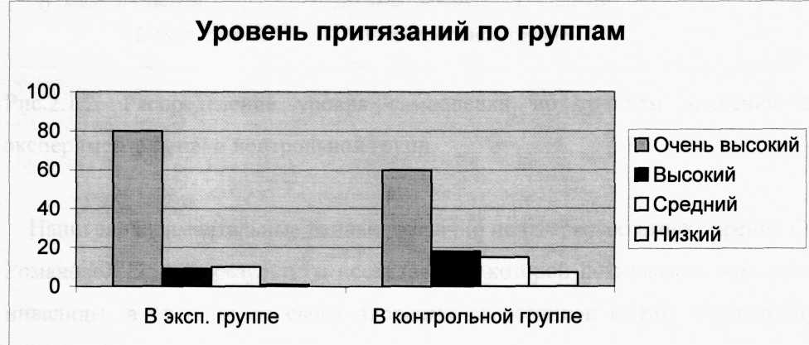

Рис. 2.1.1. Распределение уровня притязаний по группам значений для экспериментальной и контрольной групп

Так в контрольной и экспериментальной группах уровень самооценки низкий, а уровень притязаний очень высокий.

Следовательно, у детей-инвалидов и их здоровых сверстников неадекватная самооценка и высокий уровень притязаний могут привести к выбору слишком трудных или слишком легких целей, в повышенной тревожности, неуверенности в своих силах, тенденции избегать ситуации соревнования, не критичности в оценке достигнутого, ошибочности прогноза и т.п.

**43**

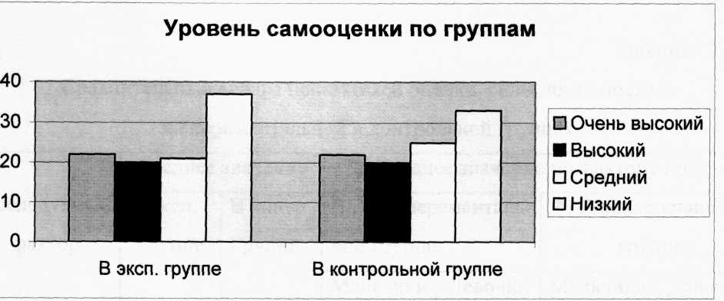

Рис.2.1.2. Распределение уровня самооценки по группам значений для экспериментальной и контрольной групп.

Наши экспериментальные данные частично подтверждают точку зрения О.Л. Романовой [25;98], результаты исследования которой показывают, что дети -инвалиды, в отличии от своих здоровых сверстников имеют неадекватную самооценку и высокий уровень притязаний. А наши результаты демонстрируют, что как и большинство подростков инвалидов, так и их здоровых сверстников имеют неадекватную заниженную самооценку и очень высокий уровень притязаний. То есть оценка в экспериментальной и контрольной группах давалась не действительная , а желаемая.

2.2. Исследование уровня рефлексии и самосознания здоровых

и подростков с ограниченными возможностями

Традиционным и наиболее адекватным методом для изучения самосознания здоровых подростков и подростков с ограниченными возможностями является методика «Личностный дифференциал» (см.прилож.7,8). По методике проведен сравнительный анализ показателей оценки, силы, активности в экспериментальных и контрольных группах. Результаты методики «Личностный дифференциал» отражают самооценку качеств личности и характер.

**.**

**44**

Таблица 2.2.1

Сравнительный анализ показателей оценки, силы, активности в экспериментальной и контрольной группах

|  |  |  |  |  |  |  |
| --- | --- | --- | --- | --- | --- | --- |
| Исследуемый фактор | Среднее значение | | Среднее значение по фактору пола | | | |
| В эксп. Группе | В контр Группе | В эксперементаль-ной группе | | В контрольной группе | |
| Мальчики | Девочки | Мальчики | Девочки |
| Оценка | 4,7 | 4,8 | 1,6 | 1,8 | 1,7 | 1,8 |
| ско | 1,8 | 2,2 | 0,7 | 0,9 | 0,6 | 0,5 |
| Сила | 2,3 | 3,6 | 1,2 | 0,2 | 1,1 | 1,1 |
| СКО | 0,9 | 1,3 | 0,4 | 1,1 | 0,7 | 0,7 |
| Активность | 3 | 2,6 | 1,1 | 0,9 | 1,1 | 1,2 |
| СКО | 1,3 | 1,6 | 0,8 | 1 | 0,8 | 0,6 |

СКО - среднее квадратичное отклонение

По фактору оценки (О) расхождение по среднему значению между показателями контрольной и экспериментальной групп не обнаружено (р=1). Обе группы испытуемых показали значение выше среднего. Это говорит о том, что испытуемый принимает себя как личность, склонен осознавать себя как носителя позитивных, социально желательных характеристик, в определенном смысле удовлетворен собой. Значение О меньше о или О равное о показали 32% испытуемых в контрольной группе и столько же в экспериментальной. Это указывает на критическое отношение к себе как к личности, его неудовлетворенности собственным поведением, уровнем достижений, особенностями личности, на недостаточный уровень притязания самого себя. Распределение показателей оценки, силы, активности в экспериментальной и контрольной наглядно группах представлено в диаграмме (рис. 2.2.1)

**45**

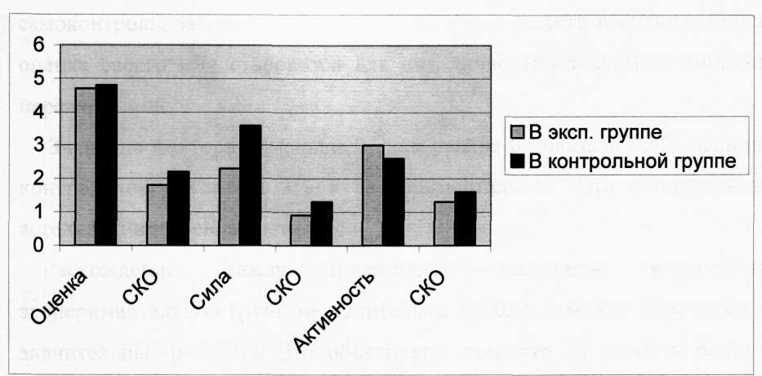

Рис.2.2.1. Распределение показателей оценки, силы, активности в экспериментальной и контрольной группах.

Среднее значение О по фактору пола так же не имеет существенных различий.

Выражая в целом достаточное расположение к себе как здоровые подростки , так и подростки с ограниченными возможностями готовы признать у себя наличие отрицательных черт личности. Например, у мальчика в экспериментальной группе имеются противоречия своего «Я», то есть он характеризует себя одновременно и как эгоистичного и как отзывчивого.

36% здоровых и 37% подростков с ограниченными возможностями выражают свою потребность быть самостоятельными и зависимыми от мнения взрослых.

По фактору силы (С) расхождение между показателями контрольной и экспериментальной группы существенно (р=0,001).

В контрольной группе среднее значение по фактору силы составляет 3,6. Это говорит об уверенности в себе, независимости, склонности рассчитывать на собственные силы в трудных ситуациях. В экспериментальной группе среднее

**46**

значение - 2,3. Это указывает на неуверенность в себе, недостаточный самоконтроль, зависимость от внешних обстоятельств и оценок. Собственная оценка своего «Я» становится для них личностно значимой, эмоционально-переживаемой.

Значение фактора С меньше 0 или равное 0 показали 2,4% испытуемых в контрольной группе и 3% в экспериментальной. Это свидетельствует об астенизации и тревожности.

Расхождение между показателем мальчиков контрольной и экспериментальной групп незначительны (р=0,8), а между девочками - очень значительны (р=0,001). Это объясняется тем, что у девочек более низкий уровень развития волевых качеств, чем у мальчиков.

По фактору активности (А), среднее значение в контрольной группе составляет 2,6. Это указывает на экстраверсированность личности, высокую активность, общительность, импульсивность. В экспериментальной группе среднее значение - 3. Расхождение незначительно (р=0,01).

2,6% испытуемых в контрольной группе и столько же в экспериментальной показали значение по фактору А меньше О или А равное 0. Это указывает на интервентированность определенную пассивность, спокойные эмоциональные реакции.

Подростки из экспериментальной группы испытывают проблемы в общении, особенно со сверстниками. А в процессе общения подросток приобретает опыт анализа своих качеств, в сравнении с другими уточняется образ «Я». Это говорит о недостатке контактов в связи с болезнью.

Вместе с тем у подростков с ограниченными возможностями не наблюдается обращенность к своему внутреннему миру, что является определяющей возрастной характеристикой их нормально развивающихся сверстников.

Расхождение между показателем у девочек контрольной и эксперементальной групп незначительно (р=0,01), между мальчиками расхождений не обнаружено.

**47**

Таким образом, можно подвести итоги по методике «Личностный дифференциал»:

1. уровень самоуважения (фактор О) подростков с ограниченными  
   возможностями не отличается от здоровых подростков;
2. уровень волевых качеств (фактор С) личности подростков с ограниченными  
   возможностями ниже уровня волевых качеств здоровых подростков;
3. подростки с ограниченными возможностями и здоровые подростки  
   практически не отличаются по направленности личности (интроверсия и  
   экстроверсия) (Фактор А).

Таким образом, полученные данные не подтвердили выдвинутую гипотезу: по уровню направленности личности подростки - инвалиды не отличаются от здоровых подростков. В обоих группах равное количество и интроверсированных и экстраверсированных подростков.

2.3 . Исследование фрустрационной толерантности здоровых подростков и подростков-инвалидов

Интерпритация теста фрустрационной толерантности Розенцвенга сводилась к выявлению среднего значения коэффициента социальной адаптации (GCR), которое у подростков с ограниченными возможностями составило38,7% и достоверно отличается (р«0,2) от такого у здоровых подростков (36,6%). Если сравнить этот показатель среди мальчиков и девочек, то его среднее значение у мальчиков (46,3%) экспериментальной группы будет несколько выше (р»0,4), чем у мальчиков (36,8%) из контрольной группы, такое же достоверное отличие (р«0,4) среднего значения коэффициента социальной адаптации (GCR) характерно и для девочек-инвалидов (39,9%) и здоровых девочек (36,5%).

Низкое значение коэффициента GCR (до 35,7%) выявлено у 47,6 испытуемых из экспериментальной группы и у 51,7% испытуемых из контрольной группы. Для этих подростков характерны конфликты (разного

**48**

типа) с окружающими людьми, они не достаточно адаптированы к своей социальной среде.

Анализ результатов исследования показал, что низкие значения показателя GCR характерны для возраста 12-13 лет, к 15-17 годам значение этого показателя увеличивается. По-видимому, внутренние конфликты и недовольство собой подросткового периода по мере развития «Я-концепции» в старшем школьном возрасте сменяются более позитивно расцениваемыми представлениями о себе; следовательно, степень социальной адаптации с возрастом увеличивается.

При изучении оценок 6 факторов в таблице профилей, ответы обследованных существенно различались (р«0,01).

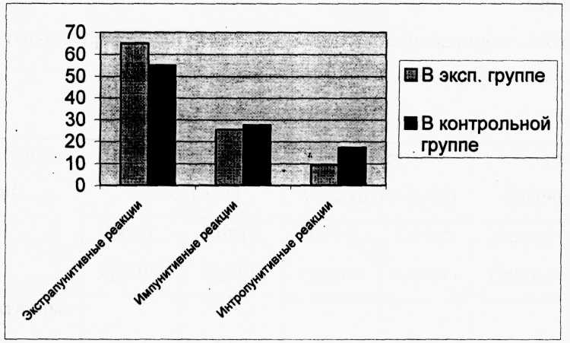

Рис. 2.3.1. Распределение по направлениям реакций для экспериментальной и контрольных групп.

Рассматривая распределение направлений реакций для экспериментальной и контрольной групп (см.диаграмму 2.3.1.) необходимо отметить, что чаще выявлялись экстрапунитивные направления реакций (65,1% испытуемых экспериментальной группы и у 55,1% контрольной). Этот тип реакций характерен тем, что реакции направлены на живое и неживое окружение,

**49**

осуждается внешняя причина фрустрации и подчеркивается ее степень, иногда разрешения ситуации требуют от другого лица.

Следующая в распределении по числу наблюдений в выборке встречалась у 25,5% подростков- инвалидов и у 27,6% здоровых подростков, - это импунитивные направления реакций, когда фрустрирующая ситуация рассматривается как нечто незначительное или неизбежное, преодолимое со временем; обвинение окружающих или себя самого отсутствует.

Реже (у 9,4% подростков с ограниченными возможностями и у 17,3% их здоровых сверстников) наблюдались интропунитивные направления реакции с принятием вины или же ответственности за исправление возникшей ситуации на себя, фрустрирующая ситуация не подлежит осуждению (см.таблицу 2.3.1. ).

Таблица 2.3.1.

Характеристика направлений реакций у подростков-инвалидов и их здоровых

сверстников

|  |  |  |  |  |  |  |
| --- | --- | --- | --- | --- | --- | --- |
| Направление Реакций | Количество испы-темых (в %) | | Количество мальчиков (в %) | | Количество девочек (в %) | |
| Экпер. группа | Контр, группа | Экпер. группа | Контр, группа | Экпер. группа | Контр, группа |
| Экстрапунитивные Реакции | 65,1 | 55,1 | 67,7 | 57,2 | 62,1 | 53,3 |
| Импунитивные Реакции | 25,5 | 27,6 | 29,4 | 17,8 | 20,5 | 36,6 |
| Интропунитивные реакции | 9,4 | 17,3 | 2,9 | 25 | 17,4 | 10,1 |

Если рассматривать отличия в направлении реакций по фактору пола, представленные диаграммой (рис.2.3.2.), то необходимо отметить, что в ответах мальчиков из экспериментальной группы преобладают экстрапунитивные

|  |
| --- |
| **50** |

реакции (67,7%), на втором месте - импунитивные реакции (29,4%) и лишь у 29% мальчиков преобладают интропунитивные реакции.

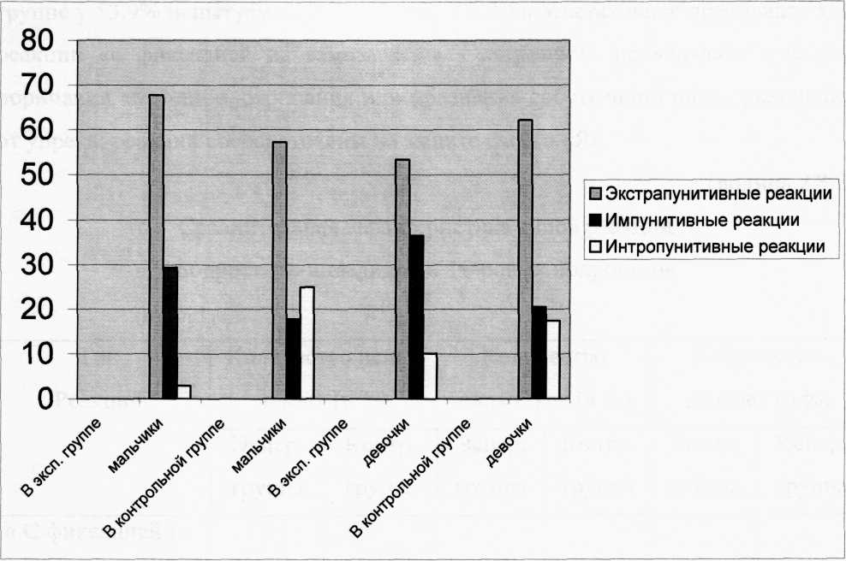

Рис. 2.3.1. Распределение по направлениям реакций по фактору пола для экспериментальной и контрольных групп

Среди ответов мальчиков из контрольной группы преобладают также экстрапунитивные реакции (57,2%), вторую позицию занимают интропунитивные реакции (25%), а третью - импунитивные реакции (17,8%).

Большинство ответов девочек из эксперементальной группы имеют эктрапунитивное направление реакции (62,1%), количество ответов, имеющих интропунитивное (17,4%) и импунитивное (20,5%) направление, практически не различается. В ответах девочек из контрольной и группы преобладают

**51**

экстрапунитивные реакции (53,3%), на втором месте - импунитивные (36,6%), а на третьем - интропунитивные реакции (10,1%).

По типу реакции обследуемые подразделялись так: в экспериментальной группе у 53,9% испытуемых (см. таблицу 2.3.2.) в ответах чаще преобладал тип реакции «с фиксацией на самозащите» - активность проявлялась в форме порицания кого-либо, отрицания или признания собственной вины, уклонения от упрека; реакции сосредоточены на защите своего «Я».

Таблица 2.3.2.

Сравнительная характеристика типов реакций подростков-инвалидов и здоровых подростков

|  |  |  |  |  |  |  |
| --- | --- | --- | --- | --- | --- | --- |
| Тип Реакций | Количество испы-темых (в %) | | Количество мальчиков (в %) | | Количество девочек (в %) | |
| Экпер. группа | Контр, группа | Экпер. группа | Контр, группа | Экпер. группа | Контр, группа |
| « С фиксацией на самозащите» | 53,9 | 36,2 | 61,7 | 46,4 | 44,7 | 26,7 |
| «С фиксацией на препятствии» | 28,6 | 31 | 29,3 | 21,4 | 27,4 | 40 |
| « С фиксацией на удовлетворении потребности» | 17,5 | 32,8 | 9 | 32,2 | 27,9 | 33,3 |

У 28,6% подростков с ограниченными возможностями преобладает тип реакции «с фиксацией на препятствие», т.е. препятствия, вызывающее фрустрацию, всячески акцентрируются независимо от того, расцениваются они как благоприятные, неблагоприятные или незначительные. У 17,5% испытуемых в ответах преобладает тип реакции «с фиксацией на удовлетворение потребности», когда существует потребность найти

**52**

конструктивное решение конфликтной ситуации в форме требования помощи от других лиц, либо принятия на себя обязанности разрешить ситуацию, либо уверенности к ее разрешению.

Распределение типов реакций для экспериментальной и контрольной групп, представленное диаграммой (рис.2.3.3.) показывает, что в контрольной группе у36,2% преобладают реакции «с фиксацией на самозащите»; у 32,8% испытуемых преобладает тип реакции «с фиксацией на удовлетворении потребности», а у 31% преобладают реакции «с фиксацией на препятствии».

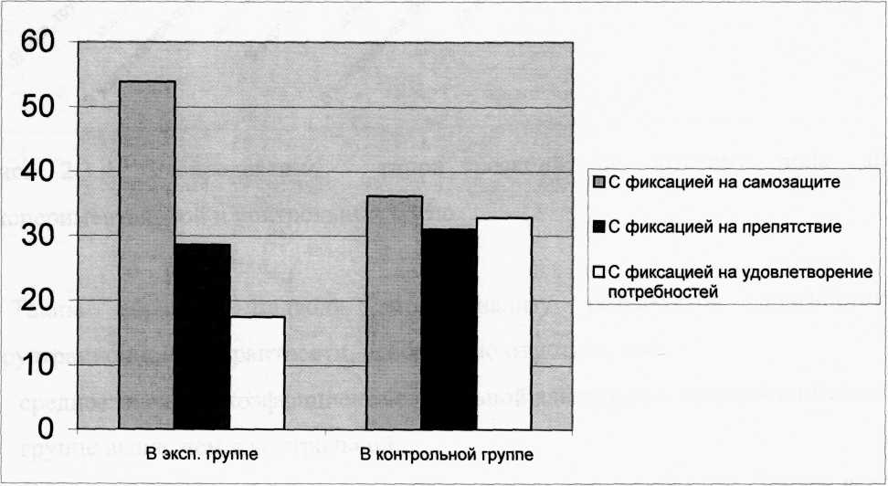

Рис. 2.3.3. Распределение типов реакций для экспериментальной и контрольных групп

Анализ диаграммы распределения типов реакции по фактору пола для экспериментальной и контрольной групп (рис.2.3.4.), показывает, что среди ответов мальчиков преобладает тип реакции «с фиксацией на самозащите» как в экспериментальной (61,7%), так и в контрольной (46,4%) группах. У девочек из экспериментальной группы также преобладают самозащитные реакции

**53**

(44,7%). А у девочек из контрольной группы чаще всего встречаются ответы « с фиксацией на препятствии».

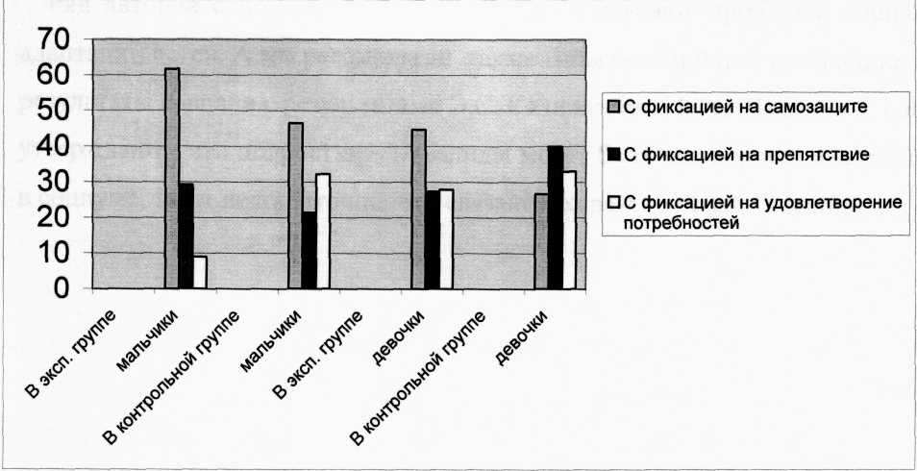

Рис. 2.3.4. Распределение типов реакций по фактору пола для экспериментальной и контрольных групп

Таким образом, подводя итог анализу результатов диагностики фрустрационной толерантности, необходимо отметить, что:

1. среднее значение коэффициента социальной адаптации в экспериментальной  
   группе выше, чем в контрольной.
2. для здоровых и подростков с ограниченными возможностями больше всего  
   встречаются экстрапунитивные направления реакции, направленные на  
   внешнее окружение. Реже выявлялись интропунитивные направления,  
   реакции направленные на себя.

недостаточно адаптированы к социальному окружению половина испытуемых из обеих групп, по-видимому, это связано с особенностями подросткового возраста.

- анализ сравнения ответов испытуемых по типам реакций, показал что в  
ответах здоровых подростков три типа реакций распределены поровну, а в

**54**

ответах подростков-инвалидов чаще всего встречаются самозащитные

реакции.

Ряд авторов с помощью данной методики изучают проблемы социальной адаптации детей. А мы рассматрели также типы реакций на фрустрацию. Наши результаты совпали с результатами Э.С. Калижнюка и Ю.С. Шевченко, которые утверждают , что подростки - инвалиды могут быть как хорошо адаптированы в социуме, так и недостаточно, что связано с характером заболевания.

**55**

Заключение

В данной работе рассмотрены труды зарубежных и отечественных авторов, посвященные самосознанию, выделены основные подходы к изучению данного феномена, а так же проанализировано содержание понятия «самосознания».

В литературе нет единой трактовки самосознания, но все авторы едины во мнении, что самосознание представляет собой единство трех сторон: самопознания, эмоционально-ценностного отношения к себе и саморегуляция.

Кон считает [12;300], что периодом формирования самосознания является подростковый возраст. Самосознание подростков с ограниченными возможностями формируется под влиянием имеющегося дефекта, а так же под воздействием следующих негативных факторов: социальной изоляции, неправильного воспитания, от отношения окружающих к такому подростку.

В результате проведенного исследования можно сделать следующие выводы:

Первая гипотеза исследования, которая заключалась в предположении, что в экспериментальной группе испытуемые имеют неадекватную самооценку (или очень высокую или очень низкую), а в контрольной группе - адекватную самооценку, частично подтвердилась.

Анализ полученных данных показывает, что большинство здоровых подростков и подростков с ограниченными возможностями имеют неадекватную низкую самооценку и очень высокий уровень притязаний.

Исследование фрустрационной толерантности показало, что по типу реакции обследуемые: в экспериментальной группе у 53,9 % испытуемых в ответах преобладал тип реакции «с фиксацией на самозащите», в контрольной группе данный тип реакции продемонстрировали 36,2%. Таким образом подтвердилась вторая гипотеза: в ответах подростков инвалидов чаще всего встречаются самозащитные реакции, что означает слабость и уязвимость личности, и так же служит признаком неадекватной самооценки, тем самым косвенно подтверждая первую гипотезу.

**56**

Так же было выявлено, что степень социальной адаптации у подростков с ограниченными возможностями выше, чем у их здоровых сверстников. Интерпритация теста фрустрационной толерантности Розенцвеига сводилась к выявлению среднего значения коэффициента социальной адаптации (GCR), которое у подростков с ограниченными возможностями составило 38,7% и достоверно отличается (р~0,2) от здоровых подростков 36,6%. При этом низкое значение коэффициента GCR (до 35,7%) выявлено у 47,6% испытуемых из экспериментальной группы и у 51,7% испытуемых из контрольной группы. Для этих подростков характерны разного типа конфликты с окружающими людьми, они недостаточно адаптированы к своему окружению.

На основе методики личностный дифференциал было выявлено следующее:

Уровень развития у себя волевых качеств подростки с ограниченными возможностями оценивают ниже, чем их здоровые сверстники. В программе по дальнейшему саморазвитию рекомендуется обратить повышенное внимание психолога к развитию у подростков уверенности в себе, независимости, обучению самоконтролю.

По уровню направленности личности подростки с ограниченными возможностями практически не отличаются от здоровых сверстников. И в контрольной, и в экспериментальной группах, примерно равное количество интроверсированных и экстраверсированных подростков. Полученные данные не подтвердили выдвинутую третью гипотезу. В качестве практических рекомендаций предлагается расширение социальных контактов подростков с ограниченными возможностями.

Среди проблем, выявленных в ходе исследования, наиболее значимой для подростков с ограниченными возможностями являются трудности в общении. Это объясняется тем, что в подростковом возрасте общение является ведущей формой деятельности, а у подростков с ограниченными возможностями микросреда значительно уже, чем у здоровых сверстников.

**57**

В связи с этим, рекомендуется интегрировать подростков с ограниченными возможностями в среду здоровых подростков.

Таким образом полученные данные не подтверждают основную гипотезу: самосознание подростков с ограниченными возможностями не отличается от самосознания их здоровых сверстников.

Чтобы предотвратить формирование у подростка с ограниченными возможностями негативной Я-концепции, психологу, ведущему психокоррекционную работу с детьми с ограниченными возможностями необходимо учитывать следующие практические рекомендации:

1. развивать у подростков с ограниченными возможностями активный познавательный интерес;
2. добиться удовлетворения у подростков с ограниченными возможностями от преодоления трудностей;
3. соизмерять нагрузки с умственными и физическими возможностями подростка;

расширять социальные контакты подростка с ограниченными возможностями;

1. способствовать развитию самостоятельности, меньшей зависимости от окружающих;
2. укреплять веру в свои силы, обеспечив возможность, проявлять себя в практической деятельности.

Из выше сказанного вытекает, что человек должен понять себя не только как объект, но и осознать себя изнутри с позиции своего существования.

Таким образом, самосознание становится одним из ключевых понятий в психологии человеческого бытия.

**58**

Список литературы

1. Акопов Г.В. Проблема сознания в психологии. Отечественная платформа  
   Самара. Изд. СНЦ РАИ - СамИКП, 2002, 206с.
2. Белобыркина О.А. Влияние социального окружения на развитие самооценки  
   старших школьников. - Вопросы психологии. - 2001. -№4 - с.31-39.

3.Берне Р. Развития Я-концепции и воспитание. Под общ редакц. Пилиповского В.Я. - М.: Прогресс, 1986. - 420с.

4. Бороздина Л.В. Что такое самооценка? - Психологический журнал. 1992. -  
№4- с. 33-38.

5. Гордеева О.В Представления Выготского Л.С. о самосознании. -  
Психологичекий журнал. 1996. - №5 - с. 31-42.

1. Гримак Л.П. Общение с собой: начало психологии активности, М.,1991-132с.
2. Джеймс У. Психология. - Л.: Мысль, 1975. -260с.
3. Ермолова Т.В., Комогорцева И.С. Временной аспект образа себя у старших  
   школьников. - Вопросы психологии. - 1995. - №2 - с.47.

9. Если ваш ребенок не такой как другие. Книга для родителей детей с  
ограниченными возможностями здоровья / Под ред. О.И, Волжиной - М.: НИИ  
семьи, 1997.-180с.

1. Каган В.Е. Стереотипы мужественности - женственности и «образ Я» у  
   подростков. - Вопросы Психологии. - 1989. - №3- с. 17-20.
2. Карцева К.Л. Социальная работа с семьей: психолого-педагогический  
   анализ.Учебное пособие. В 2-х частях. Часть 1. - Казань 1998. - с. 59.
3. Кон И.С, В поисках себя, личность и ее самосознание. - М.: Политиздат,  
   1984.-335с.
4. Кон И.С. Открытие Я. - М.: Политиздат, 1978. -367 с.
5. Лакосина Н.Д., Ушаков Г.К. Медицинская психология - 2-е изд„ перераб. И  
   доп - М.: Медицина, 1984,- 272с.

**59**

1. Латова И.П. Психологические условия эффективности профессиональной  
   деятельности работников социальных служб. -М.: Изд-во МГСУ «Союз»,  
   1999.- 127с.
2. Лучшие психологические тесты. - Петрозаводск, 1992. - 285с.
3. Мамайчук И.И. Психологическая помощь детям с проблемами в развитиию  
   -СПб: Речь, 2001.-201с.

18. Менделевич В.Д. Клиническая психология. - М.: МЕДпресс, 1998. - 588с.

19. Немов Р.С. Психология Кн.1. Общие основы психологии. - М.:  
Просвещение: ВЛАДОС, 1995. - 576с.

1. Орлов А.Б. Личность и сущность: внешнее и внутреннее «Я» человека. -  
   Вопросы психологии. - 1995. - №2 - с. 12
2. Первин Л., Джон О. Психология личности: теория и исследования/ пер. с  
   англ. жамкочьян М.С. под ред. Магуна B.C. - М: Аспект - Пресс, 2000. - 607с.
3. Психология / Под. общ. ред . Дружинина В.Н. - СПб.: Питер, 2ОО.-672с.
4. Роджерс К. Клиент-центрированная психотерапия / Пер. с англ. Т.  
   Рожковой, Ю.Овчинниковой, Г. Пимочкиной. - М.: Апрель. Пресс, Изд-во  
   ЭКСМО - Пресс,2002. -512с.
5. Романова И.А. Основные направления исследования самопонимания в  
   зарубежной психологии. Психологический журнал. - 2001. -№1 - с. 102-114.

25. Романова О. Л. Экспериментально-психологическое исследование  
особенностей личности больных страдающих физическими недостатками. -  
Журнал неврологии и психиатрии Им. С.С. Корсакова. - 1982. - №2- с. 94-98.

26. Соколова Е.Т. Самосознание и самооценка при аномалиях личности. - М.:  
Изд-во МГУ, 1989.-215с.

27.Спиркин А.Г. Сознание и самосознание. - М.: Политиздат, 1972. - 303с.

1. Столин В.В. Самосознание личности. - М.: Просвещение, 1983 - 284с.
2. Цукерман Г.А., Мастер Б.М. Психология саморазвития. - М.: Интерпракс,  
   1995.-288с.

**60**

1. Чеснокова И.И. Проблема самосознания в психологии.- М.: Прогресс, 1997.  
   50с.
2. Шильштейн Е.С. Особенности презентации «Я» в подростковом возрасте. -  
   Вопросы психологии. - 2000.- №2- с.37-42.

Приложение 4.

Методика Дембо-Рубинштейн (здоровые подростки)

|  |  |  |  |  |  |  |  |  |  |  |  |  |  |  |
| --- | --- | --- | --- | --- | --- | --- | --- | --- | --- | --- | --- | --- | --- | --- |
| №/№ | Здоровье | | Ум, способ. | | Характер | | \вторитарносп | | Терпиливость | | Внешность | | Уверен, в себе | |
| Самоо ценка | Уров.п  ритяз. | Самоо ценка | Уров.пр итяз. | Самоо ценка | Уров. притя | Самоо  ценка | Уров.пр итяз. | Самоо ценка | Уров.пр  итяз. | Самоо  ценка | Уров.п ритяз. | Самооц енка | Уров.при тяз. |
| 1. | 75 | 90 | 60 | 65 | 80 | 80 | 80 | 80 | 70 | 70 | 85 | 100 | 70 | 80 |
| 2. | 30 | 100 | 50 | 70 | 70 | 70 | 50 | 65 | 64 | 64 | 80 | 96 | 84 | 90 |
| 3. | 70 | 80 | 30 | 100 | 28 | 90 | 50 | 50 | 48 | 54 | 40 | 100 | 40 | 90 |
| 4. | 100 | 100 | 60 | 90 | 40 | 100 | 30 | 100 | 90 | 30 | 90 | 90 | 60 | 100 |
| 5. | 60 | 100 | 70 | 80 | 70 | 74 | 30 | 100 | 30 | 100 | 60 | 99 | 30 | 100 |
| 6. | 98 | 100 | 80 | 100 | 30 | 100 | 45 | 100 | 30 | 100 | 78 | 100 | 40 | 100 |
| 7. | 60 | 100 | 60 | 80 | 30 | 99 | 20 | 100 | 90 | 60 | 40 | 99 | 30 | 100 |
| 8. | 48 | 98 | 90 | 98 | 80 | 80 | 54 | 60 | 20 | 80 | 40 | 99 | 30 | 90 |
| 9. | 39 | 97 | 20 | 90 | 40 | 90 | 20 | 99 | 20 | 99 | 54 | 99 | 20 | 99 |
| 10. | 20 | 90 | 65 | 100 | 50 | 90 | 54 | 100 | 30 | 90 | 60 | 90 | 70 | 100 |
| 11. | 70 | 100 | 90 | 100 | 60 | 100 | 60 | 100 | 75 | 100 | 40 | 100 | 40 | 100 |
| 12. | 90 | 99 | 70 | 100 | 84 | 90 | 80 | 100 | 90 | 99 | 60 | 100 | 60 | 100 |
| 13. | 80 | 91 | 80 | 90 | 40 | 100 | 40 | 100 | 20 | 100 | 90 | 100 | 40 | 100 |
| 14. | 100 | 100 | 90 | 60 | 100 | 100 | 80 | 80 | 90 | 99 | 60 | 100 | 90 | 100 |
| 15. | 80 | 100 | 30 | 100 | 50 | 100 | 65 | 100 | 40 | 100 | 60 | 70 | 69 | 99 |
| 16. | 80 | 100 | 80 | 100 | 60 | 90 | 99 | 100 | 99 | 99 | 100 | 100 | 99 | 99 |
| 17. | 90 | 99 | 70 | 90 | 60 | 70 | 80 | 100 | 70 | 99 | 90 | 90 | 98 | 100 |
| 18. | 90 | 100 | 90 | 100 | 90 | 99 | 100 | 100 | 40 | 100 | 99 | 100 | 100 | 100 |
| 19. | 100 | 100 | 20 | 100 | 60 | 100 | 60 | 100 | 10 | 100 | 80 | 80 | 100 | 100 |
| 20. | 90 | 100 | 100 | 100 | 97 | 100 | 100 | 100 | 95 | 100 | 100 | 100 | 99 | 100 |
| 21. | 20 | 100 | 60 | 100 | 70 | 100 | 40 | 100 | 100 | 100 | 80 | 100 | 60 | 100 |
| 22. | 50 | 100 | 50 | 100 | 40 | 100 | 20 | 100 | 50 | 100 | 50 | 100 | 30 | 100 |
| 23. | 60 | 60 | 50 | 60 | 80 | 84 | 70 | 85 | 30 | 100 | 70 | 70 | 90 | 92 |
| 24. | 84 | 100 | 30 | 100 | 54 | 89 | 60 | 99 | 84 | 84 | 60 | 90 | 60 | 90 |
| 25. | 90 | 99 | 90 | 80 | 100 | 100 | 90 | 100 | 80 | 85 | 85 | 85 | 90 | 99 |
| 26. | 100 | 100 | 60 | 90 | 80 | 90 | 90 | 99 | 60 | 60 | 100 | 80 | 90 | 90 |
| 27. | 60 | 100 | 90 | 90 | 90 | 99 | 80 | 100 | 99 | 99 | 50 | 70 | 99 | 100 |
| 28. | 80 | 100 | 30 | 30 | 90 | 100 | 90 | 100 | 30 | 60 | 90 | 84 | 99 | 100 |
| 29. | 100 | 100 | 60 | 60 | 70 | 70 | 70 | 100 | 54 | 64 | 90 | 90 | 100 | 100 |
| 30. | 60 | 100 | 66 | 96 | 60 | 100 | 90 | 90 | 44 | 100 | 90 | 90 | 89 | 90 |

Приложение 5. Методика Дембо-Рубинштейн (подростки с ограниченными возможностями)

|  |  |  |  |  |  |  |  |  |  |  |  |  |  |  |
| --- | --- | --- | --- | --- | --- | --- | --- | --- | --- | --- | --- | --- | --- | --- |
| **№/№** | **Здоровье** | | **Ум,способности** | | **Характер** | | **Авторитарность** | | **Терпиливость** | | **Внешность** | | **Уверен, в себе** | |
| **Самоо**  **ценка** | **Уров.п ритяз.** | **Самооц енка** | **Уров.пр итяз.** | **Само оценк а** | **Уров.п ритяз.** | **Самооц енка** | **Уров.при тяз.** | **Самоо ценка** | **Уров.пр итяз.** | **Самоо ценка** | **Уров.при тяз.** | **Самоо ценка** | **Уров.п ритяз.** |
| **1.** | **60** | **80** | **70** | **75** | **50** | **60** | **70** | **70** | **40** | **60** | **50** | **80** | **40** | **70** |
| **2.** | **40** | **100** | **30** | **80** | **50** | **60** | **30** | **100** | **40** | **45** | **30** | **90** | **30** | **70** |
| **3.** | **60** | **100** | **40** | **90** | **60** | **90** | **60** | **100** | **30** | **90** | **40** | **100** | **30** | **100** |
| **4.** | **50** | **90** | **50** | **60** | **60** | **70** | **40** | **50** | **45** | **50** | **60** | **100** | **60** | **90** |
| **5.** | **80** | **86** | **47** | **55** | **60** | **60** | **30** | **70** | **70** | **90** | **80** | **100** | **90** | **100** |
| **6.** | **70** | **85** | **50** | **50** | **60** | **45** | **70** | **60** | **50** | **90** | **80** | **100** | **90** | **90** |
| **7.** | **30** | **90** | **40** | **90** | **80** | **100** | **66** | **84** | **40** | **81** | **30** | **100** | **40** | **80** |
| **8.** | **60** | **80** | **90** | **100** | **80** | **100** | **80** | **100** | **70** | **100** | **85** | **100** | **90** | **99** |
| **9.** | **55** | **100** | **84** | **90** | **80** | **91** | **90** | **90** | **90** | **100** | **80** | **100** | **84** | **99** |
| **10.** | **30** | **80** | **79** | **100** | **46** | **69** | **60** | **100** | **30** | **98** | **60** | **85** | **60** | **60** |
| **11.** | **90** | **100** | **40** | **95** | **70** | **84** | **95** | **100** | **95** | **99** | **100** | **100** | **95** | **99** |
| **12.** | **60** | **90** | **48** | **98** | **44** | **54** | **54** | **60** | **90** | **99** | **70** | **90** | **60** | **98** |
| **13.** | **40** | **90** | **46** | **56** | **80** | **100** | **74** | **94** | **40** | **98** | **60** | **99** | **44** | **100** |
| **14.** | **65** | **70** | **60** | **100** | **60** | **84** | **90** | **90** | **51** | **100** | **84** | **100** | **77** | **91** |
| **15.** | **90** | **90** | **90** | **99** | **40** | **100** | **90** | **100** | **40** | **98** | **90** | **95** | **80** | **100** |
| **16.** | **90** | **100** | **100** | **90** | **80** | **91** | **100** | **100** | **90** | **99** | **60** | **60** | **75** | **78** |
| **17.** | **80** | **100** | **100** | **100** | **90** | **99** | **60** | **70** | **55** | **99** | **80** | **85** | **90** | **99** |
| **18.** | **74** | **100** | **84** | **90** | **65** | **65** | **90** | **50** | **60** | **30** | **50** | **74** | **60** | **65** |
| **19.** | **86** | **90** | **40** | **80** | **84** | **84** | **60** | **80** | **80** | **90** | **90** | **60** | **90** | **90** |
| **20.** | **40** | **90** | **90** | **90** | **40** | **100** | **56** | **58** | **90** | **44** | **60** | **68** | **60** | **90** |
| **21.** | **80** | **80** | **80** | **80** | **80** | **90** | **90** | **94** | **54** | **90** | **80** | **85** | **30** | **100** |
| **22.** | **30** | ■ 60 | **40** | **99** | **45** | **60** | **30** | **80** | **25** | **80** | **33** | **60** | **30** | **80** |
| **23.** | **80** | **80** | **80** | **40** | **40** | **80** | **60** | **80** | **60** | **70** | **74** | **74** | **70** | **79** |
| **24.** | **50** | **85** | **'65** | **65** | **44** | **90** | **54** | **64** | **98** | **100** | **90** | **90** | **75** | **99** |
| **25.** | **40** | **100** | **90** | **99** | **84** | **100** | **48** | **100** | **28** | **100** | **88** | **100** | **86** | **100** |
| **26.** | **30** | **90** | **40** | **78** | **90** | **90** | **90** | **60** | **50** | **100** | **45** | **99** | **40** | **97** |
| **27.** | **44** | **84** | **25** | **80** | **55** | **90** | **30** | **84** | **28** | **99** | **44** | **100** | **30** | **100** |
| **28.** | **90** | **90** | **60** | **90** | **90** | **99** | **84** | **88** | **90** | **90** | **80** | **80** | **80** | **80** |
| **29.** | **80** | **90** | **84** | **86** | **70** | **70** | **70** | **99** | **80** | **60** | **50** | **50** | **50** | **50** |
| **30.** | **64** | **100** | **90** | **90** | **90** | **90** | **91** | **99** | **98** | **100** | **100** | **100** | **90** | **100** |

**66**

Приложение 6

Сравнительная характеристика средних значений самооценки уровня притязаний

в экспериментальной и контрольной группах

|  |  |  |  |  |  |  |  |  |  |  |  |  |  |  |
| --- | --- | --- | --- | --- | --- | --- | --- | --- | --- | --- | --- | --- | --- | --- |
| Исследуемый фактор | Здоровье | | Ум, способности | | Характер | | Автолитарнос ть | | Терпеливость | | Внешность | | Уверенность в себе | |
|  | Эксп. гр. | Конт. гр. | Эксп. гр. | Конт. гр. | Эксп. гр. | Конт. гр. | Эксп. гр. | Конт. гр. | Эксп. гр. | Конт. гр. | Эксп. гр. | Конт. гр. | Эксп. гр. | Конт. гр. |
| Уровень притязаний | 61,3 | 72,5 | 64,4 | 63 | 65,6 | 63,8 | 67 | 63,2 | 59,9 | 59,4 | 67,4 | 72,4 | 64,2 | 69,2 |
| Самооценка (СО) | 89 | 90,4 | 83,2 | 90,6 | 82,3 | 85,5 | 82,5 | 88,7 | 85 | 86,5 | 87,5 | 85,7 | 88,4 | 96,9 |
| Расхождение между УПР и СО | 27,7 | 17,9 | 18,8 | 27,6 | 16,6 | 21,7 | 15,5 | 25,5 | 25,1 | 28,1 | 20,1 | 20 | 24,2 | 27,7 |

|  |  |  |  |  |  |  |  |  |  |  |  |  |  |  |  |  |  |  |  |  |  |
| --- | --- | --- | --- | --- | --- | --- | --- | --- | --- | --- | --- | --- | --- | --- | --- | --- | --- | --- | --- | --- | --- |
|  |  | Методика "Личностный дифференциал" | | | | | | (здоровые г | | подростки) | |  |  |  |  |  | Приложение | | . 7 |  |  |
|  | 0 | **с** | А | О | С | А | О | **с** | А | О | С | А | О | С | А | О | **с** | А | О | С | А |
| Обояте ль./неп ривлик. | слабый /сильн ый | разгово р/молча ливый | безответ /добросо в. | упрямый/у ступчивый | замкнут ый/откр ытый | добры й/эгои стичн ый | зависи м./нез ависи м. | Деятел ьн./пас сивный | Черст­вый/от зывчи вый | решит ел./не решит. | вялый/ энергич ный | справе дл./нес правед | рассла бл./на пряже нный | сует л и вый/сп окойны й | вражд еб./дру желюб. | уверен, /неувер ен. | нелюди м./общ ител. | честный /неискре нний | несамо ст./сам ост. | раздра жит./не возмут |
| 1. | 2 | 1 | 1 | 1 | 1 | 2 | 0 | -1 | -1 | 0 | -2 | 1 | 1 | -2 | 2 | 1 | 2 | 1 | 2 | -1 | 1 |
| 2. | 3 | 2 | 3 | 2 | 1 | 1 | -1 | 1 | 2 | 1 | 1 | 2 | 1 | 1 | -1 | -1 | 1 | 1 | 1 | 2 | -1 |
| 3. | 3 | 2 | 2 | 2 | -2 | 0 | 2 | -2 | 0 | 1 | 1 | -1 | 1 | 1 | 1 | 0 | 2 | 2 | -2 | -1 | 0 |
| 4. | -3 | 2 | 2 | 1 | -1 | -1 | 0 | -1 | 0 | -1 | -1 | 1 | 1 | 1 | 1 | -2 | 2 | -3 | 0 | 2 | 2 |
| 5. | 3 | 2 | 2 | 2 | -1 | 2 | -2 | -2 | 2 | 2 | 2 | 2 | 1 | 2 | 2 | -2 | 2 | 2 | 2 | 1 | -1 |
| 6. | 2 | 2 | 1 | 1 | 2 | -1 | -2 | 1 | 1 | -2 | 1 | 3 | 2 | -1 | 2 | 1 | -2 | 1 | -1 | 2 | 2 |
| 7. | 2 | 2 | 3 | 2 | 1 | 1 | 1 | -1 | 3 | 2 | 2 | 2 | 3 | -1 | 3 | 2 | 2 | 3 | -2 | 2 | 1 |
| 8. | 1 | -2 | 1 | -1 | -1 | 3 | -2 | -2 | 1 | 2 | 2 | 2 | 2 | 2 | 2 | 2 | -2 | 2 | 2 | -2 | 3 |
| 9. | 1 | 2 | -1 | 1 | 2 | 3 | 1 | 2 | 2 | 3 | -2 | -1 | 1 | 1 | 2 | 1 | 1 | -2 | 1 | 2 | 2 |
| 10. | 1 | -1 | 2 | 2 | 1 | 1 | 2 | 0 | 2 | 2 | -2 | -2 | 2 | -2 | 1 | 3 | 1 | -1 | 2 | 2 | -1 |
| 11. | -1 | -1 | 2 | -2 | 2 | -2 | 2 | -2 | 2 | 2 | 2 | 1 | -2 | 1 | 1 | 2 | 2 | -2 | 2 | 3 | -2 |
| 12. | 1 | 2 | 3 | 2 | 1 | -1 | 1 | 2 | -2 | 1 | 1 | 0 | 0 | 1 | 1 | -2 | 2 | 3 | 3 | 2 | 1 |
| 13. | 1 | 1 | 2 | 3 | 2 | -1 | -2 | -1 | 1 | 1 | 1 | -1 | 1 | 2 | 0 | 1 | 1 | 2 | 2 | -2 | 1 |
| 14. | 2 | -1 | -1 | 1 | 2 | 0 | 2 | 1 | 1 | 1 | 3 | 3 | 1 | -1 | 2 | 2 | -1 | 1 | -1 | 0 | 1 |
| 15. | 1 | 1 | 2 | 2 | 0 | -2 | 0 | -1 | -1 | -1 | -1 | 3 | 1 | -1 | -1 | 0 | 2 | 0 | -2 | 1 | -1 |
| 16. | 1 | 1 | 2 | 2 | -2 | 0 | 2 | -1 | 1 | -1 | 1 | 3 | 1 | -2 | 2 | 2 | 1 | 1 | -1 | -1 | -1 |
| 17. | -1 | -1 | -1 | 1 | 1 | 0 | 2 | 2 | 2 | -3 | 3 | -3 | 3 | 1 | -1 | -1 | 1 | 1 | 1 | -1 | -1 |
| 18. | 2 | -2 | 1 | -1 | 1 | -2 | -2 | 1 | 2 | -2 | -1 | 1 | 2 | 2 | -2 | 1 | 1 | 2 | 2 | 3 | 0 |
| 19. | 2 | 2 | 2 | -2 | -1 | 3 | 3 | -3 | 1 | 1 | 1 | -1 | 1 | 0 | 1 | -1 | -2 | 2 | 2 | 3 | 1 |
| 20. | 1 | -2 | 2 | -1 | -1 | 1 | 2 | -2 | 2 | 1 | -1 | 1 |  | -1 | 1 | 2 | 2 | 3 | 2 | 2 | 2 |
| 21. | 2 | 3 | 3 | 3 | 0 | -2 | 0 | -1 | -1 | -1 | -1 | 3 | 1 | -1 | -1 | 0 | 2 | 0 | -2 | 1 | -1 |
| 22. | 1 | 2 | -2 | -2 | -2 | 2 | -2 | -2 | -1 | 1 | 1 | -3 | -1 | 1 | 1 | -1 | 1 | -1 | 1 | -1 | 1 |
| 23. | 2 | 2 | 3 | -2 | 2 | 1 | -1 | 2 | 2 | -2 | 3 | 2 | 2 | 2 | 2 | -2 | 2 | 3 | -2 | 2 | 2 |
| 24. | 3 | -2 | 2 | -1 | 1 | 2 | 2 | -2 | -2 | 2 | -2 | -2 | 2 | -2 | -2 | 2 | -2 | 1 | 2 | -2 | -2 |
| 25. | 2 | -2 | 2 | -2 | 2 | 1 | -2 | -2 | -1 | -2 | 2 | -2 | -2 | 2 | -2 | 2 | 2 | 1 | -1 | -1 | 1 |
| 26. | 1 | 2 | 1 | 2 | 2 | -2 | -1 | -2 | 2 | 1 | -1 | 1 | -1 | 1 | 1 | 2 | 2 | 2 | -3 | 2 | 2 |
| 27. | -1 | 1 | 1 | 2 | 1 | 2 | -2 | 1 | 0 | 2 | 2 | -1 | 1 | 2 | 1 | 3 | -1 | 2 | 1 | 1 | -1 |
| 28. | -2 | -1 | 1 | 3 | 1 | 1 | -2 | 2 | 2 | -2 | -1 | 1 | 2 | -2 | 2 | 3 | 1 | 1 | 0 | 1 | -2 |
| 29. | 2 | -2 | -1 | 2 | 2 | 1 | -1 | 3 | 1 | -2 | 1 | 1 | 2 | 2 | 2 | 1 | 1 | 3 | 2 | 1 | 2 |
| 30. | 1 | 1 | 2 | -1 | 2 | 0 | 2 | 1 | 2 | 1 | 1 | 1 | 1 | 1 | 1 | -1 | 2 | -1 | -1 | 1 | -2 |

|  |  |  |  |  |  |  |  |  |  |  |  |  |  |  |  |  |  |  |  |  |  |
| --- | --- | --- | --- | --- | --- | --- | --- | --- | --- | --- | --- | --- | --- | --- | --- | --- | --- | --- | --- | --- | --- |
| Методика "Личностный дифференциал" (подростки-инвалиды) Приложение. 8 | | | | | | | | | | | | | | | | | | | | | |
|  | О | С | А | О | С | А | О | С | А | 0 | С | А | 0 | С | А | **0** | С | А | **о** | С | А |
| Обоят ель./н еприв лик. | слаб ый/си льны й | разгов ор/мо лчали вый | безотв ет /добро сов. | упрям ый/уст упчив ый | **ляпли** нуты й/отк рыты | добры й/эгои стичн ый | зависим /незави сим. | Деяте льн./п ассив ный | Черств ый/отз ывчивы й | решите л./нере шит. | вялый/ энергич ный | справе дл./нес правед | рассла бл./нап ряженн ый | суетли вый/сп окойн ый | вражд еб./дру желюб. | уверен, /неувер ен. | нелюди м./общи тел. | честный/ неискре нний | несамос т./самос  т. | раздраж ит./нево змут |
| 1. | 1 | 1 |  | 3 |  | -1 | -2 | -1 | 1 | 1 | -1 | 1 | 2 | 0 | 1 | 1 | - | 2 | -2 | 1 | 2 |
| 2 | -1 | -1 | -2 | 2 | -1 | -2 | -1 | -2 | -2 | 0 | 2 | 1 | 2 | 2 | 0 | -1 | -1 | -2 | 2 | 2 | го |
| 3. | 1 | 2 | -1 | -3 | 3 | 0 | 1 | 1 | -2 | 2 | 1 | 1 | -1 | 1 | -1 | -2 | -2 | IN) | 0 | 1 | -1 |
| 4. | 1 | 2 | 2 | 2 | 2 | 2 | 1 | -2 | 2 | 2 | 2 | 2 | 2 | -2 | 1 | -2 | 2 | го | 3 | го | го |
| 5. | -1 | -2 | -2 | 1 | 2 | -1 | -3 | -2 | -2 | -2 | -2 | -2 | 1 | -2 | -2 | 2 | 1 | -1 | -2 | -2 | 2 |
| 6. | -2 | -1 | 2 | 3 | 0 | 1 | -1 | 0 | 2 | -2 | го | 3 | 1 | -1 | 1 | 2 | 1 | -2 | 1 | 1 | -1 |
| 7. | -1 | -2 | 2 | 2 | -2 | 1 | 2 | -3 | 2 | IN) | -3 | N) | го | -2 | 2 | го | -2 | го | 2 | rb | -1 |
| 8. | го | -2 | 2 | -1 |  | 1 | -2 | 2 | -2 | ГО | -2 | -2 | 1 | го | 3 | 1 | -2 | 2 | 3 | го | 3 |
| 9. | 2 | -2 | 1 | -1 | 1 | -2 | 2 | 1 | 2 | -2 | -1 | 1 | го | IN) | -2 | 1 | 1 | 2 | 2 | 3 | 1 |
| 10. | 2 | го | 2 | 2 | -1 | 2 | 3 | -3 | 1 | 1 | 1 | -1 | 1 | 0 | 1 | -1 | 1 | го | -2 | 2 | -1 |
| 11. | 3 | го | IN) | го | го | го | -2 | 3 | 2 | го | 3 | 3 | 2 | 1 | го | 2 | 2 | 2 | -2 | го | 1 |
| 12. | -1 |  | -1 | го | 3 | IN) | -1 | -2 | -1 | 2 | -1 | -1 | го | -1 | го | го | 1 | -2 | 1 | -2 | -2 |
| 13. | 2 | -3 | 1 | -1 | 1 | -3 | 1 | -1 | -2 | 1 | -2 | 0 | 1 | го | 1 | 1 | -2 | -1 | 1 | -1 | -1 |
| 14. | 1 | - | 2 | 1 | 1 | 3 | -3 | 1 | -1 | го | -2 | 2 | 1 | 1 | 2 | 3 | 0 | 1 | -1 | 1 | 1 |
| 15. | 2 | 1 | 2 | 1 | 3 | 2 | 1 | 1 | -1 | го | -2 | 2 | 1 | 1 | 2 | -1 | 1 | 2 | -2 | 2 | -1 |
| 16. | 2 | -1 | 2 | -1 | 2 | 1 | -2 | 2 | го | 1 | -1 | 1 | 2 | 0 | 1 | 1 | -1 | го | го | го | 1 |
| 17. | 3 | 1 | го | -1 | 2 | -1 | 0 | 2 | -2 | 1 | -1 | 1 | 2 | го | -1 |  | 1 | - | 2 | -2 | IN) |
| 18. | 2 | 1 | » | -2 | 2 | -2 | 1 | го | -2 | 1 | 3 | 1 | -1 | го | 2 | 3 | 2 | 1 | 1 | 2 | 1 |
| 19. | 2 | 3 | 2 | -2 | 2 | -2 | 1 | го | -2 | 2 | 2 | IN) | 2 | -1 | -2 | го | го | -2 | -2 | 2 | -3 |
| 20. | 3 | 3 | 3 | 3 | -2 | к, | 2 | 3 | 3 | го | 3 | 3 | 2 | го | -2 | 0 | -2 | 2 | 3 | 2, | 3 |
| 21. | 1 | 1 | 2 | 3 | 0 | -2 | 0 | -1 | -1 | -1 | -1 | 3 | 1 | -1 | -1 | 0 |  | 0 | rb | 1 | -1 |
| 22. | 3 | -2 | 2 | 0 | -2 | -2 | 1 | -2 | 2 | -3 | 3 | 0 | 1 | -1 | 2 | 1 | 1 | -1 | 1 | 1 | 1 |
| 23. | -3 | 1 | 1 | 2 | 1 | 1 | -1 | 1 | 3 | 0 | 1 | 3 | 1 | -2 | 1 | -1 | -1 | 0 | -1 | 1 | 0 |
| 24. | 2 | -1 | -1 | 1 | го | 0 | 1 | 1 | 1 | 3 | 2 | -1 | -1 | 1 | 1 | 0 | 0 | 3 | -3 | го | го |
| 25. | IN) | -2 | 2 | 1 | 2 | -2 | -2 | -1 | -2 | 2 | -2 | -2 | 2 | -2 | 1 | 2 | 2 | 1 | -1 | -1 | 2 |
| 26. | 1 | -1 | -2 | 2 |  | -1 | 1 | 0 | 2 | 2 | 1 | -1 | 1 | -1 | 1 | 2 |  | 3 | -2 | -1 | 1 |
| 27. | 1 | 2 | 2 | IN) | -1 | 2 | 1 | го | IN) | го | го | 2 | го | 2 | -2 | IN) | 2 | 3 | го | 2 | 2 |
| 28. | -2 | -2 | -2 | 2 | -1 | -1 | -2 | -1 | -2 | -2 | -1 | -2 | 1 | -2 | -2 | 1 | -2 |  | -2 | го | -2 |
| 29. | 1 |  | -2 | -2 | -2 | го | -2 | -2 | -1 | 1 | 1 | -3 | -1 | 1 | 1 | -1 | 1 | -1 | 1 | -1 | 1 |
| 30. | -2 | 2 | 1 | 1 | 0 | -1 | 1 | 2 | -1 | 1 | -1 | -1 | |го | |го | 1 | -1 | 2 | 3 | го | -1 | -1 |

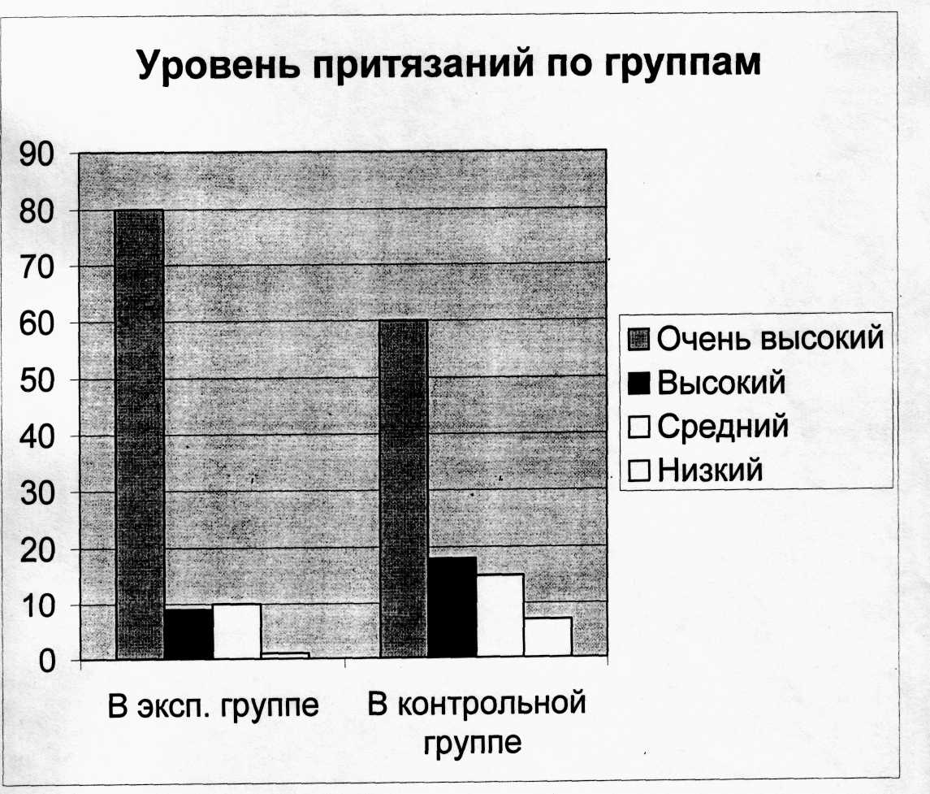

Рис. 2.1.1. Распределение уровня притязаний по группам значений для экспериментальной и контрольной групп

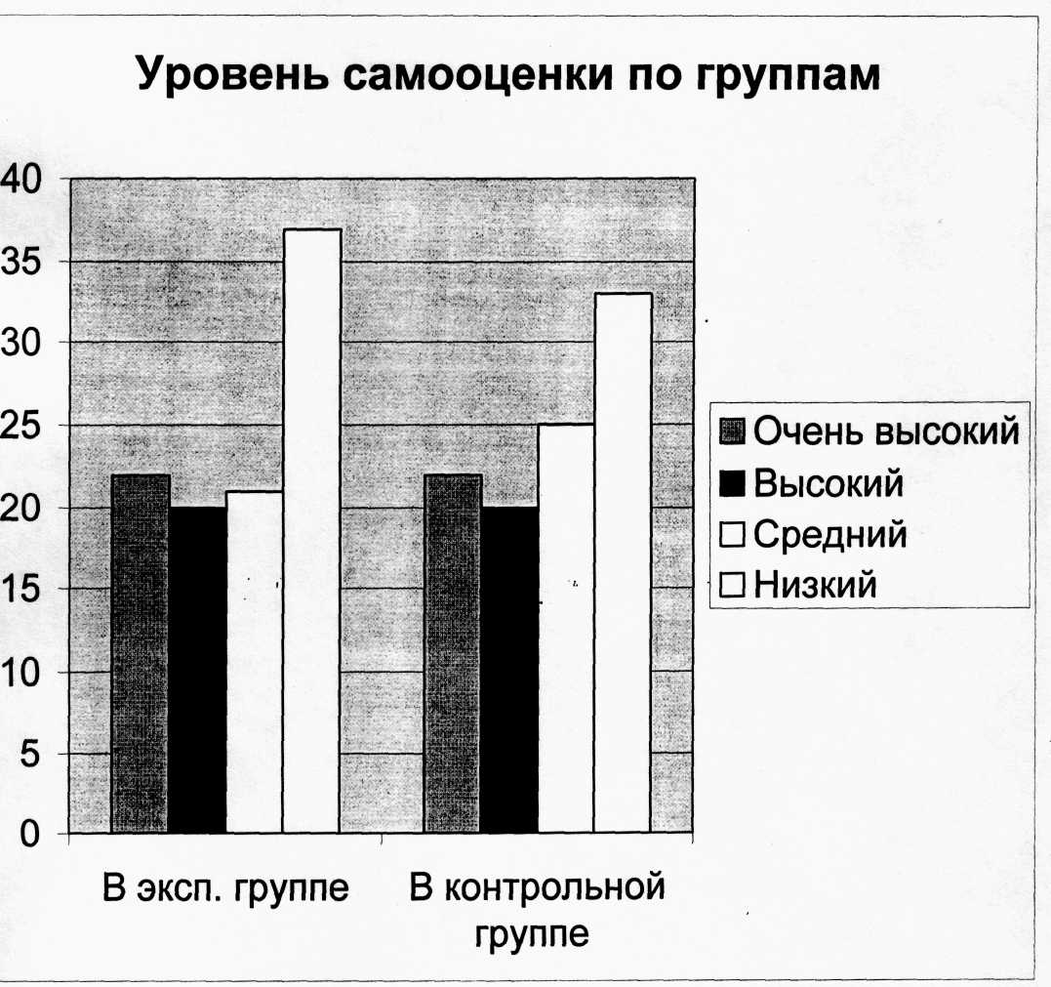

Рис.2.1.2. Распределение уровня самооценки по группам значений для экспериментальной и контрольной групп.

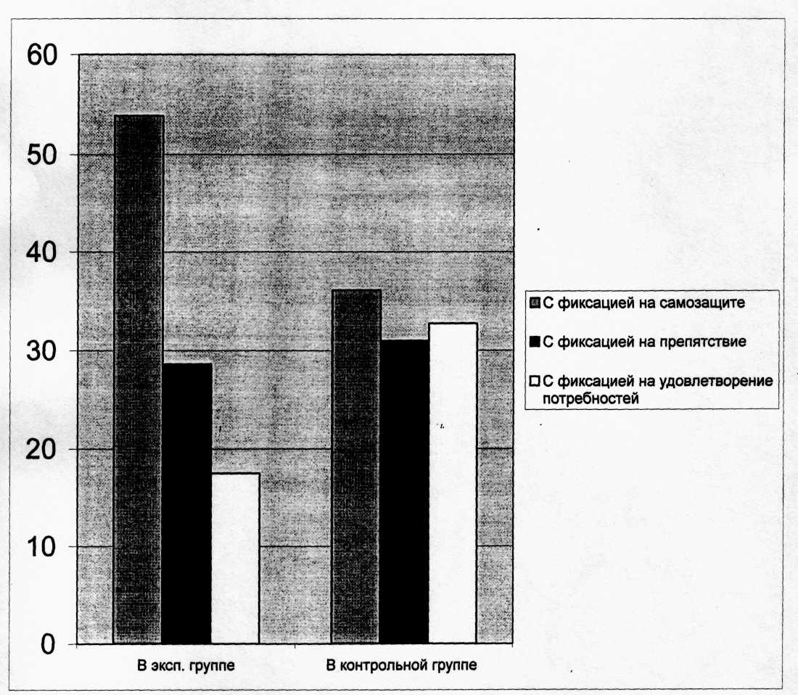

Рис. 2.3.3. Распределение типов реакций для экспериментальной и контрольных групп

Таблица 2.3.2.

Сравнительная характеристика типов реакций подростков-инвалидов и здоровых подростков

|  |  |  |  |  |  |  |
| --- | --- | --- | --- | --- | --- | --- |
| Тип Реакций | Количество испы­туемых (в %) | | Количество мальчиков (в %) | | Количество девочек (в %) | |
| Эклер, группа | Контр, группа | Эклер, группа | Контр, группа | Экпер. группа | Контр, группа |
| « С фиксацией на самозащите» | 53,9 | 36,2 | 61,7 | 46,4 | 44,7 | 26,7 |
| «С фиксацией на препятствии» | 28,6 | 31 | 29,3 | 21,4 | 27,4 | 40 |
| « С фиксацией на удовлетворении потребности» | 17,5 | 32,8 | 9 | 32,2 | 27,9 | 33,3 |

Таблица 2.2.1

Сравнительный анализ показателей оценки, силы, активности в экспериментальной и контрольной группах

|  |  |  |  |  |  |  |
| --- | --- | --- | --- | --- | --- | --- |
| Исследуемый фактор | Среднее значение | | Среднее значение по фактору пола | | | |
| В эксп. Группе | В контр Группе | В эксперементальной группе | | В контрольной группе | |
| Мальчики | Девочки | Мальчики | Девочки |
| Оценка | 4,7 | 4,8 | 1,6 | 1,8 | 1,7 | 1,8 |
| СКО | 1,8 | 2,2 | 0,7 | 0,9 | 0,6 | 0,5 |
| Сила | 2,3 | 3,6 | 1,2 | 0,2 | 1Д | 1Д |
| СКО | 0,9 | 1,3 | 0,4 | 1Д | 0,7 | 0,7 |
| Активность | 3 | 2,6 | 1Д | 0,9 | 1Д | 1,2 |
| СКО | 1,3 | 1,6 | 0,8 | 1 | 0,8 | 0,6 |

СКО - среднее квадратичное отклонение

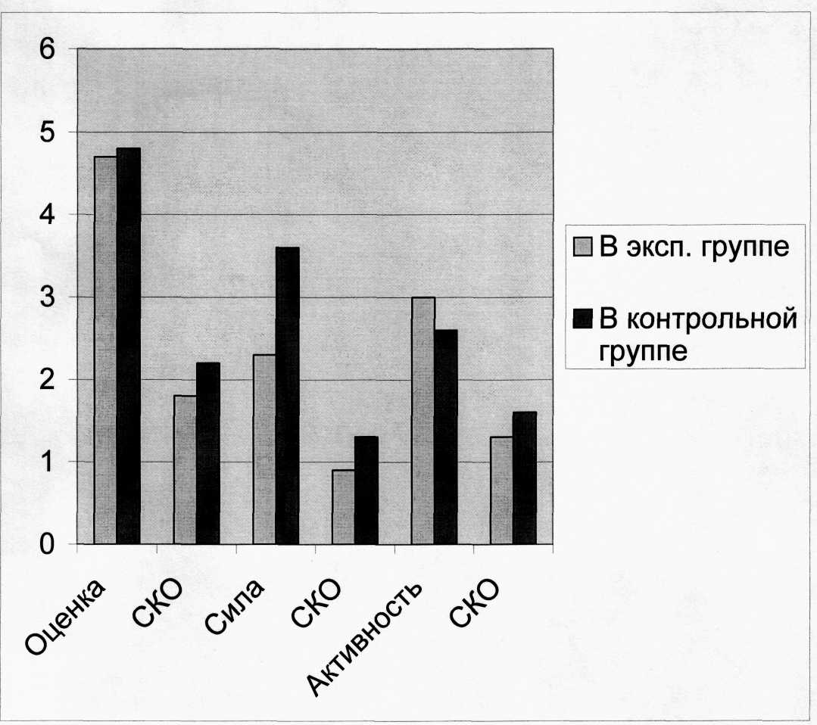

Рис.2.2.1. Распределение показателей оценки, силы, активности в экспериментальной и контрольной группах.